Оглавление

Введение 2

Техника безопасности при работе за компьютером 3

Практическая работа № 1 5

Практическая работа № 2. 7

Практическая работа № 3. 10

Практическая работа № 4. 14

Практическая работа № 5. 19

Практическая работа № 6. 20

Практическая работа № 7. 24

Практическая работа № 8. 25

Практическая работа № 9. 26

Практическая работа № 10. 27

Практическая работа № 11. 28

Практическая работа № 12. 29

Практическая работа № 13. 31

Практическая работа № 14. 33

Практическая работа № 15. 34

Введение

В ходе выполнения практических работ необходимо: Ознакомиться с процессом анализа предметной области и получить навыки по использованию методов анализа предметной области; освоить технологии документирования программных средств (ПС) на начальных стадиях проектирования в соответствии с ЕСПД; реализовать начальные этапов процесса разработки программного средства в соответствии с ГОСТ Р ИСО/МЭК 12207; ознакомиться с методами проектирования архитектуры, построением концептуальных моделей и типами моделей данных; ознакомиться с созданием информационных систем и выполнить конфигурацию созданного проекта; разработать АИС для работы с базами данных; протестировать созданное ранее приложение.

Техника безопасности при работе за компьютером

Поскольку персональный компьютер обладает всеми свойствами электрического прибора, то на него распространяются основные правила безопасности при взаимодействии с проводниками тока:

1. Нельзя размещать какие-либо вещи на поводах, а также самостоятельно менять их расположение без особой нужды;
2. Нельзя работать на ПК с мокрыми руками;
3. Нельзя очищать поверхность компьютера от загрязнений, когда он находится во включенном состоянии;
4. Недопустимо снимать корпус любой из составных частей ПК во время его работы;
5. Во время работы на компьютере нельзя одновременно прикасаться к другим металлическим конструкциям, которые стоят на той же поверхности. Это касается отопительных батарей или трубопроводов;
6. В помещении с компьютерами непозволительно курить или употреблять пищу непосредственно на рабочем месте;
7. При ощущении даже незначительного запаха гари, нужно как можно быстрее выключить ПК из сети и обратиться к ответственному за обслуживание компьютерной техники;
8. Расстояние между глазами пользователя и экраном составляет не менее полуметра. Но пользователь должен быть в состоянии дотянуться кончиками пальцев до верхнего края монитора;
9. Клавиатура размещается за 20-30 сантиметров от края стола;
10. Стул стоит таким образом, чтобы спина лишь немного упиралась в его спинку. Высота сидения позволяет держать ровную осанку;
11. Локти согнуты под прямым углом, а в кистях рук, лежащих на столе, не чувствуется напряжения;
12. Локти не висят в воздухе, а комфортно располагаются на подлокотниках кресла или столешнице. Их позиция существенно не меняется при передвижении мышки;

Практическая работа № 1

# Анализ предметной области. Выделение сущностей и связей. Разработка логической модели БД.

Цель работы: получить практический опыт проведения анализа предметной области темы, выделения сущность и построения связей.

Ход работы:

* 1. Анализ предметной области:

Вы работаете в фирме, занимающейся продажей запасных частей для автомобилей. Вашей задачей является отслеживание финансовой стороны работы компании. Основная часть деятельности, находящейся в вашем ведении, связана с работой с поставщиками. Фирма имеет определенный набор поставщиков, по каждому из которых известны название, адрес и телефон. У этих поставщиков вы приобретаете детали. Каждая деталь наряду с названием характеризуется артикулом и ценой (считаем цену постоянной). Некоторые из поставщиков могут поставлять одинаковые детали (один и тот же артикул). Каждый факт покупки запчастей у поставщика фиксируется в базе данных, причем обязательными для запоминания являются дата покупки и количество приобретенных деталей.

* 1. Выделить сущности и их атрибуты:

1. Детали: Артикул, Название, Цена, Поставщик.
2. Заказы: Код, Дата заказа, Сумма заказа.
3. Клиент: Код, ФИО, Телефон, Почта.
4. Купленные детали: Ключ, Клиент, Детали.
5. Поставщик: Код, Название, Адрес, Телефон.
6. Учет: Код, Кол-во деталей, Дата покупки, детали.
   1. Построить между сущностями связи:

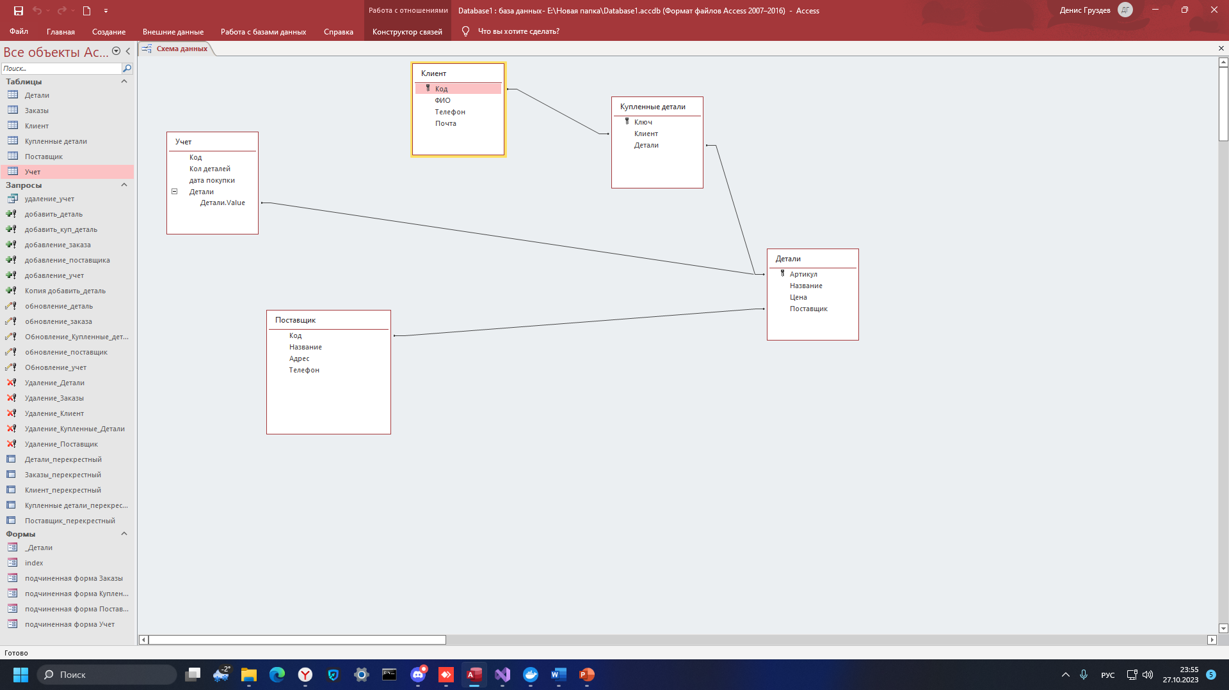

Рисунок 1.1 - Связи между сущностями.

Вывод: я получил практический опыт проведения анализа предметной области темы, выделения сущность и построения связей.

## Практическая работа № 2.

Разработка физической модели БД для СУБД MS Accses.

Цель работы: получить практический опыт создания базы данных и создания физической модели данных базы данных.

Ход работы:

2.1 Создать базу данных в MS Access:

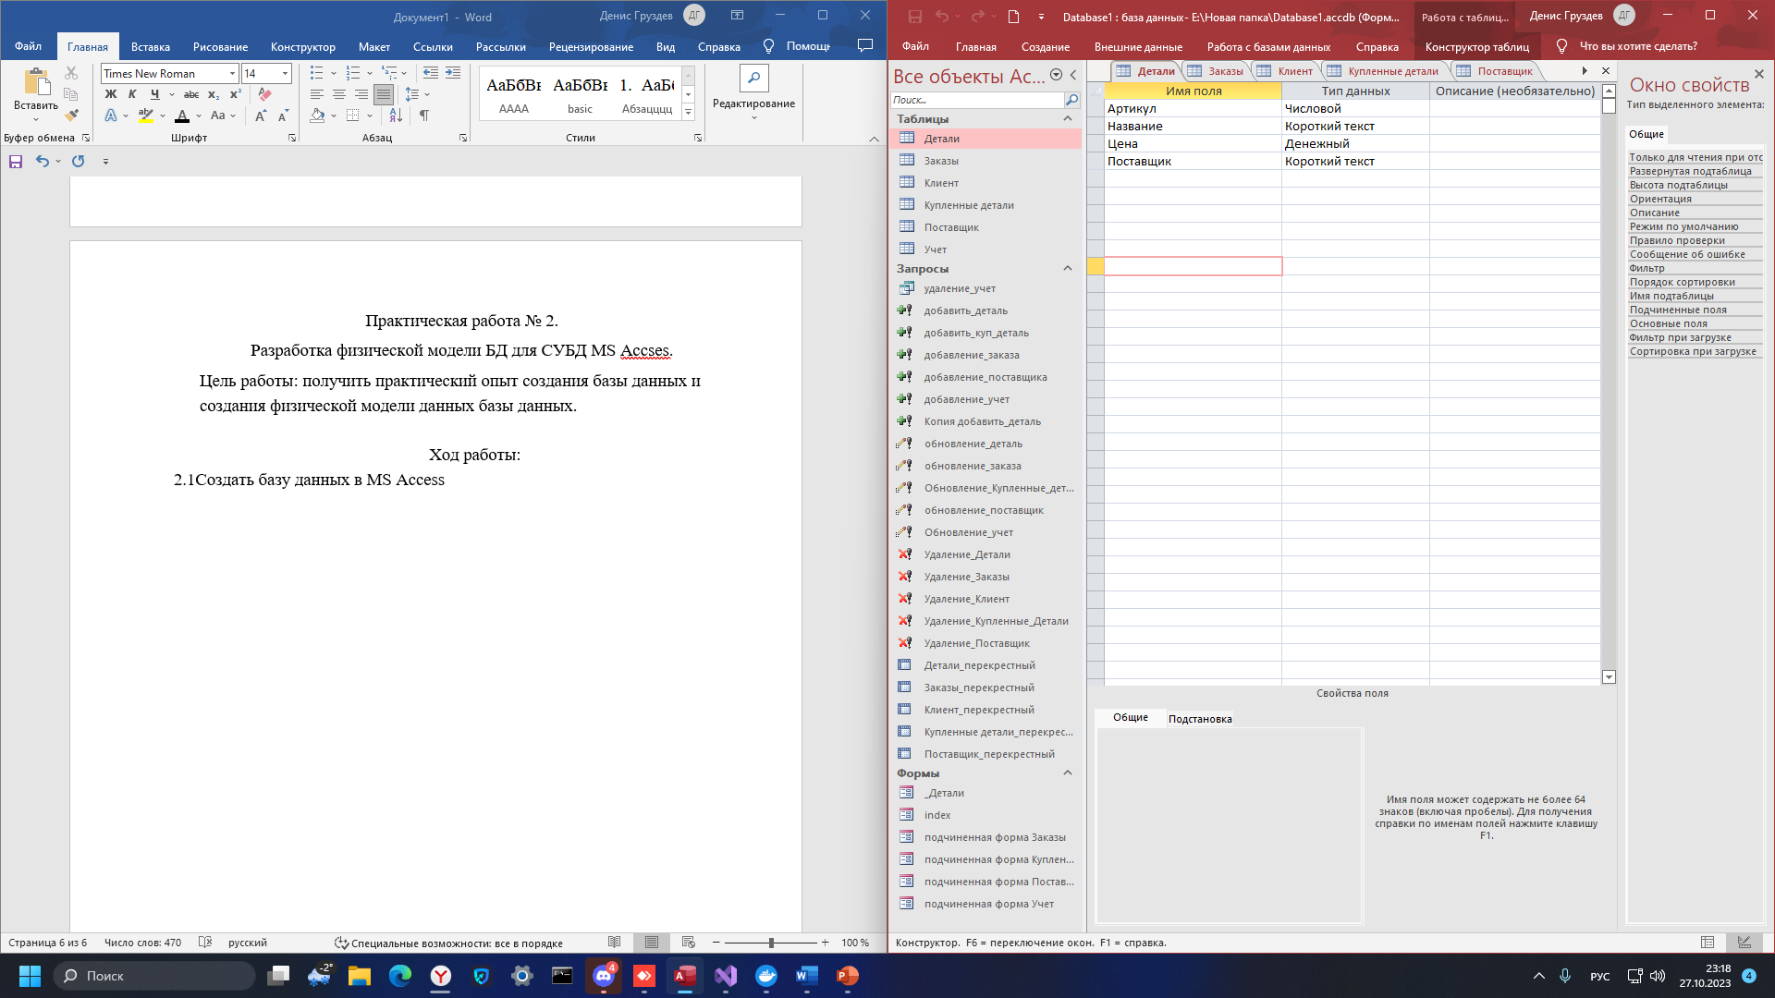

Рисунок 2.1- создание базы данных

2.2 Создать и заполнить таблицы:

1.Таблица «Детали»

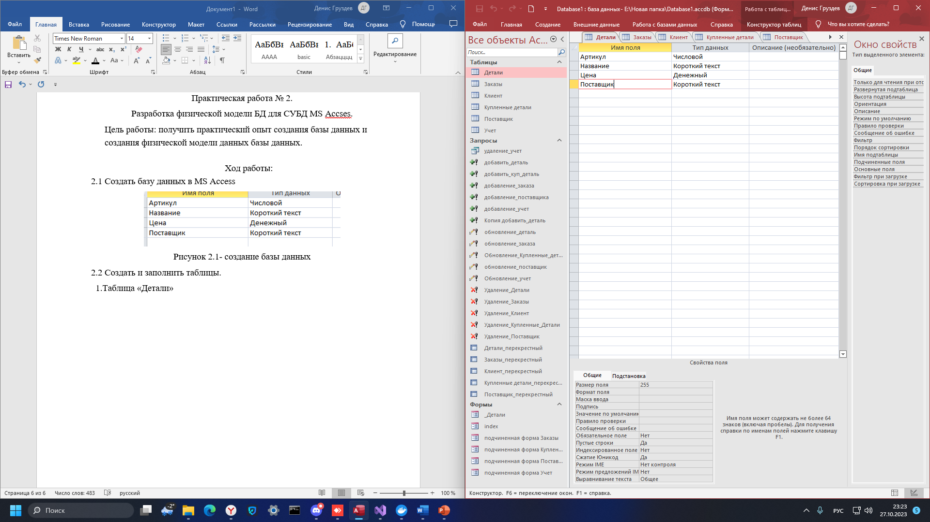

Рисунок 2.2 – Таблица «Детали» конструктор

2.Таблица «Заказы»

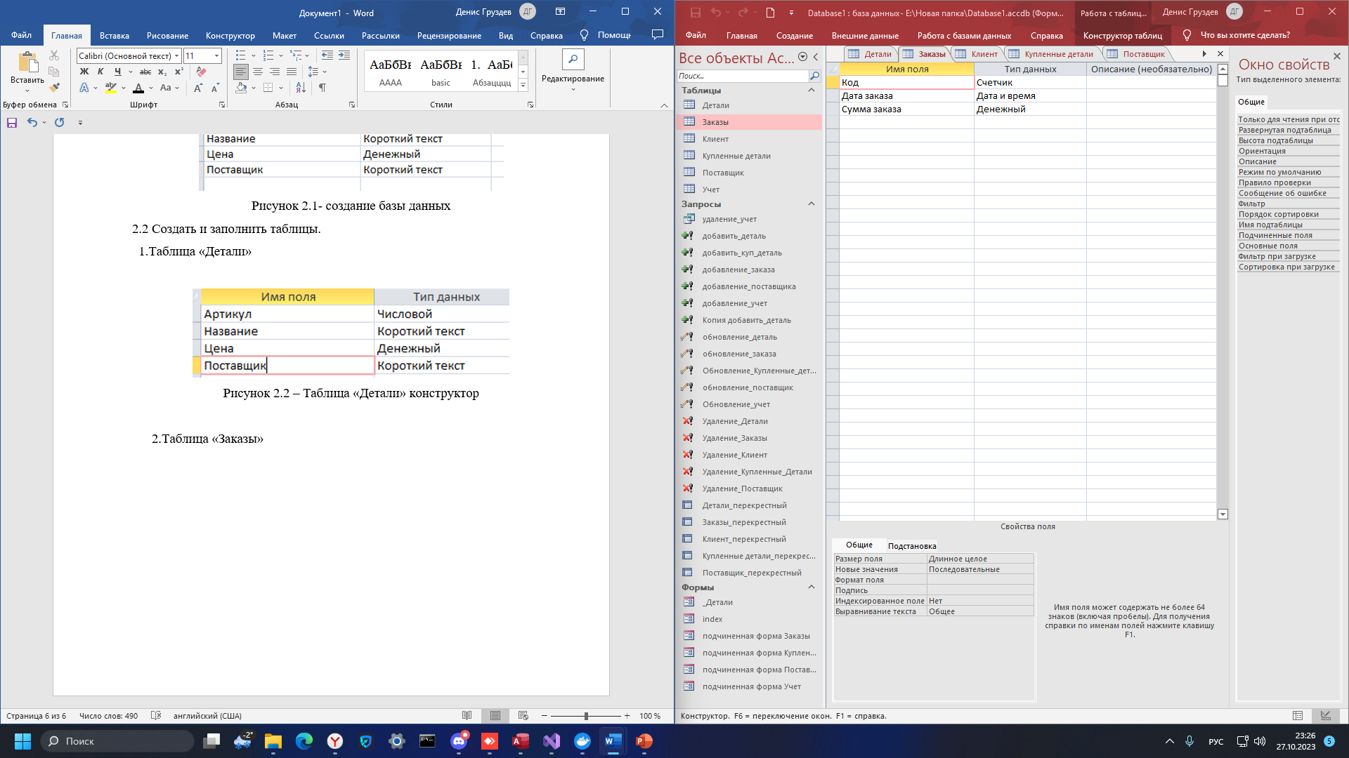

Рисунок 2.3 – Таблица «Заказы» конструктор

3.Таблица «Клиент»

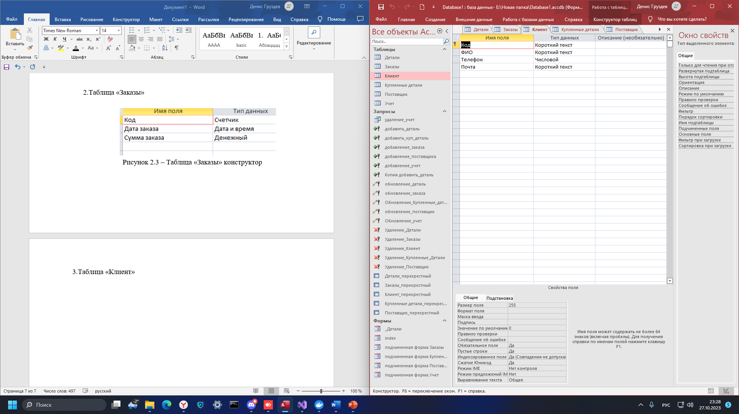

Рисунок 2.4 – Таблица «Клиент» конструктор

4.Таблица «Купленные детали»

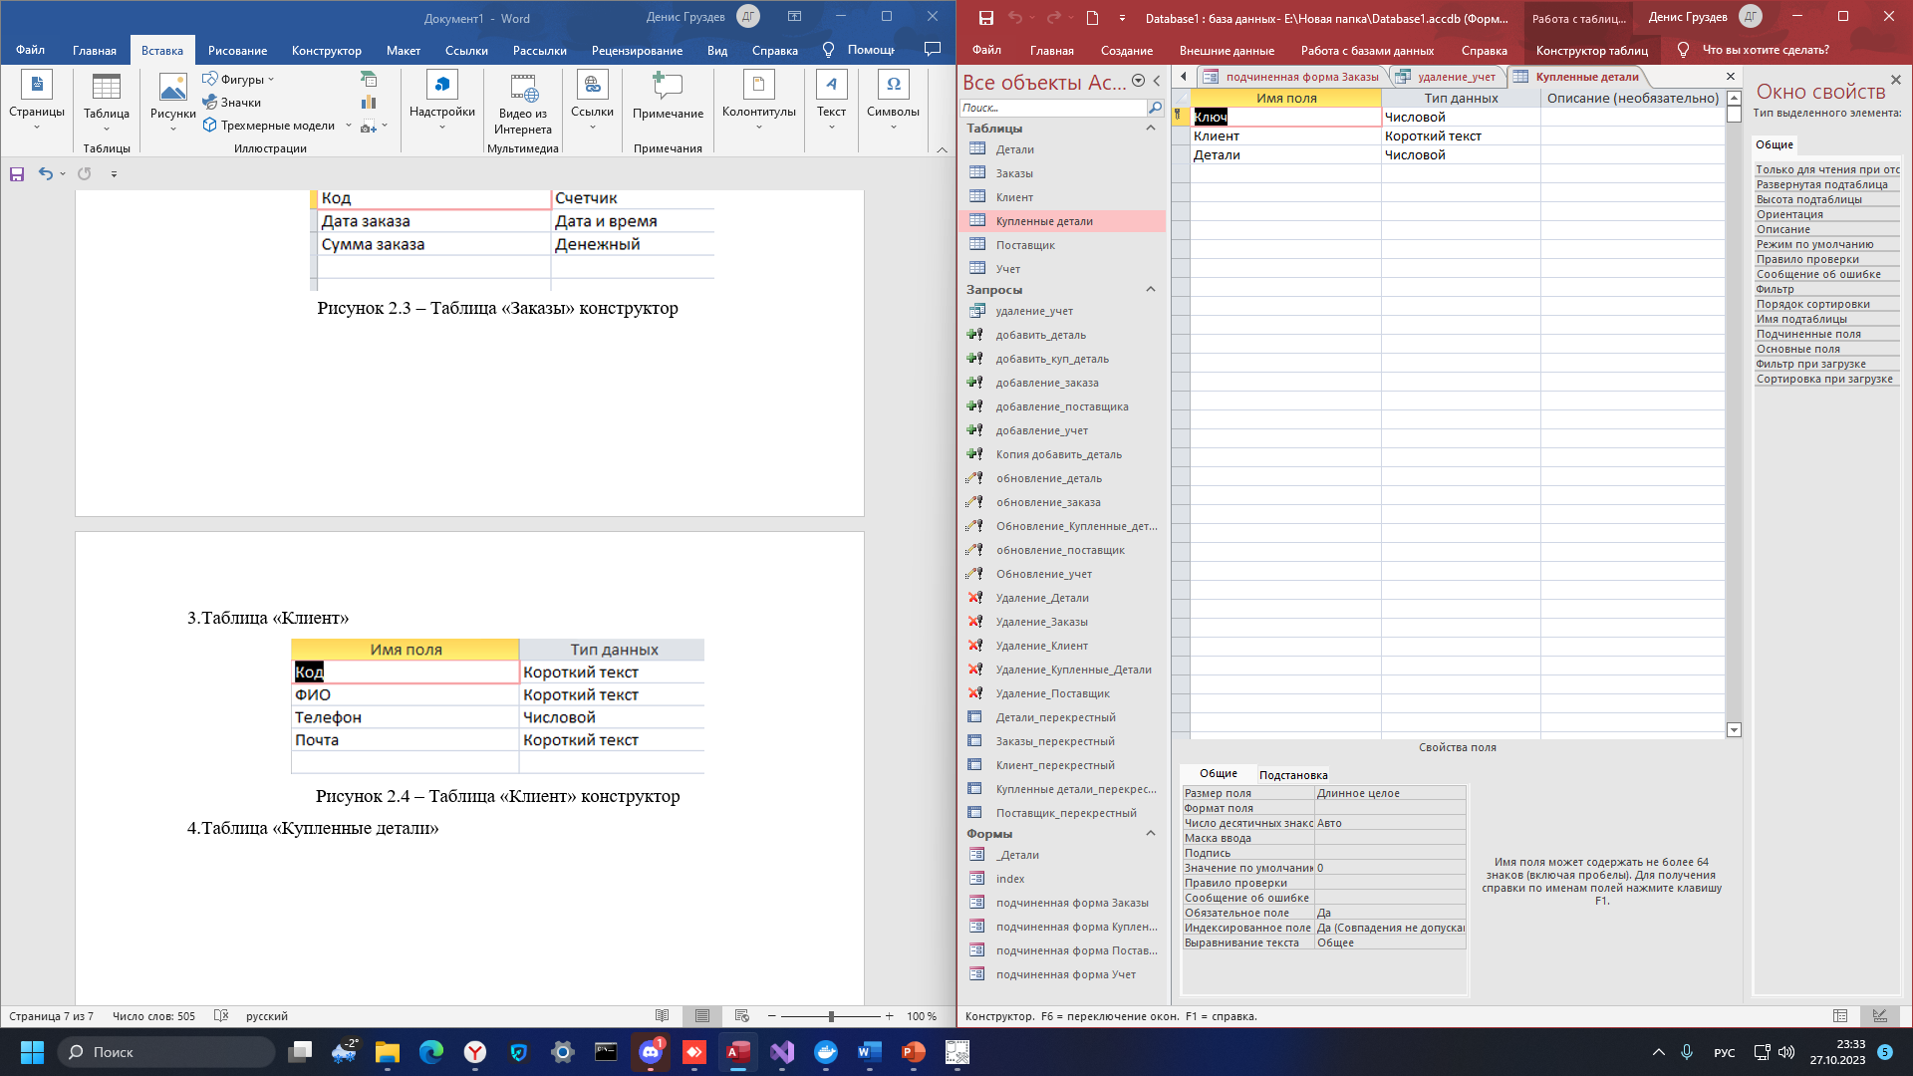

Рисунок 2.5 – Таблица «Купленные детали» конструктор

5. Таблица «Поставщик»

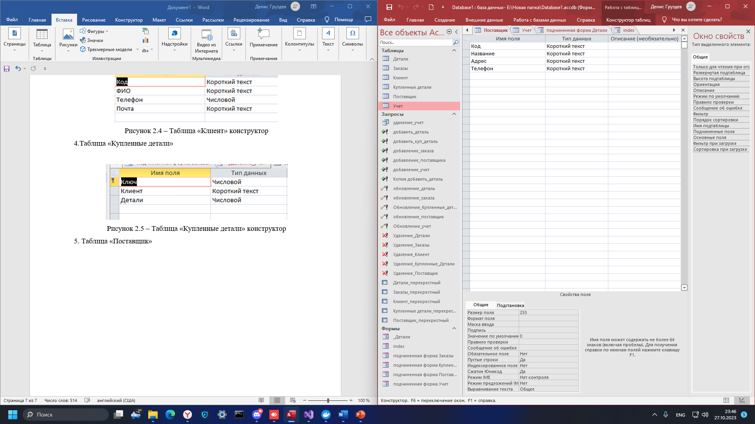

Рисунок 2.6 – Таблица «Поставщик» конструктор

6. Таблица «Учет»

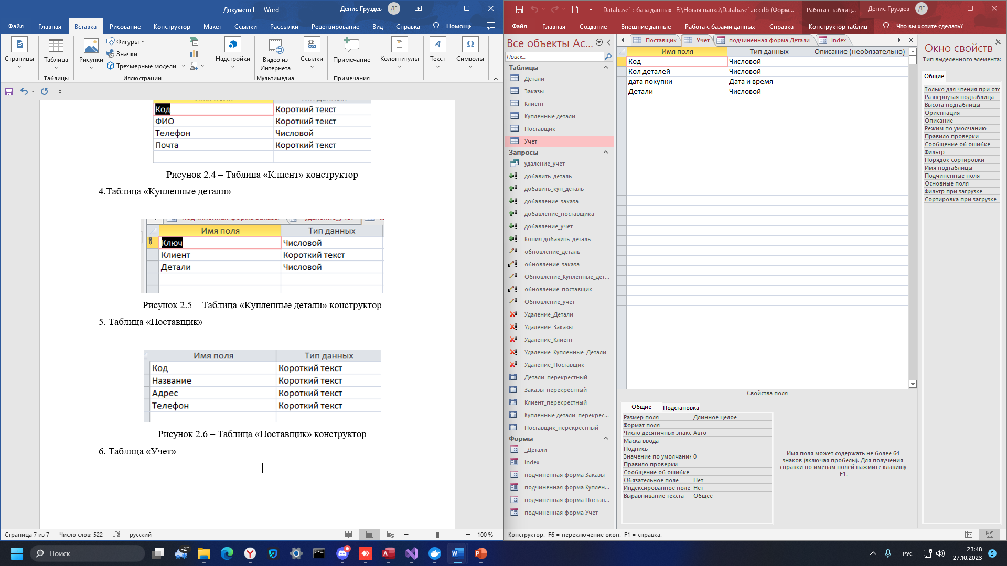

Рисунок 2.7 – Таблица «Учет» конструктор

2.3 Создать связи между таблицами:



Рисунок 2.8 - связи между таблицами.

Вывод: я получил практический опыт создания базы данных и создания физической модели данных базы данных.

## Практическая работа № 3.

Создание запросов на выборку, добавление и обновление данных  
 в СУБД MS Access.

Цель работы: получить практический опыт создания перекрестных, табличных запросов, и запросов на удаление, добавление данных в таблицы

Ход работы:

3.1 Создать перекрестные запросы не менее 5 штук:

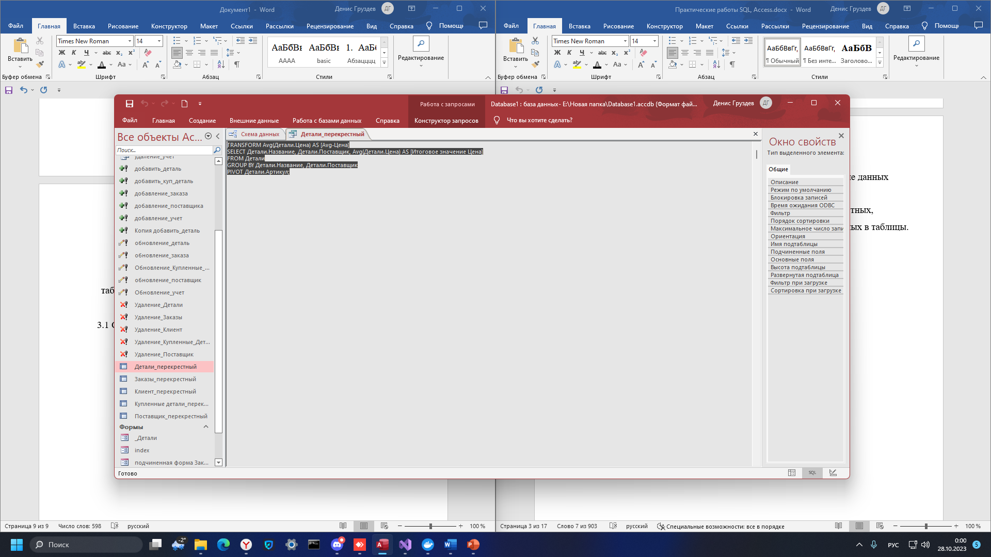

Рисунок 3.1 – Перекрестный запрос детали

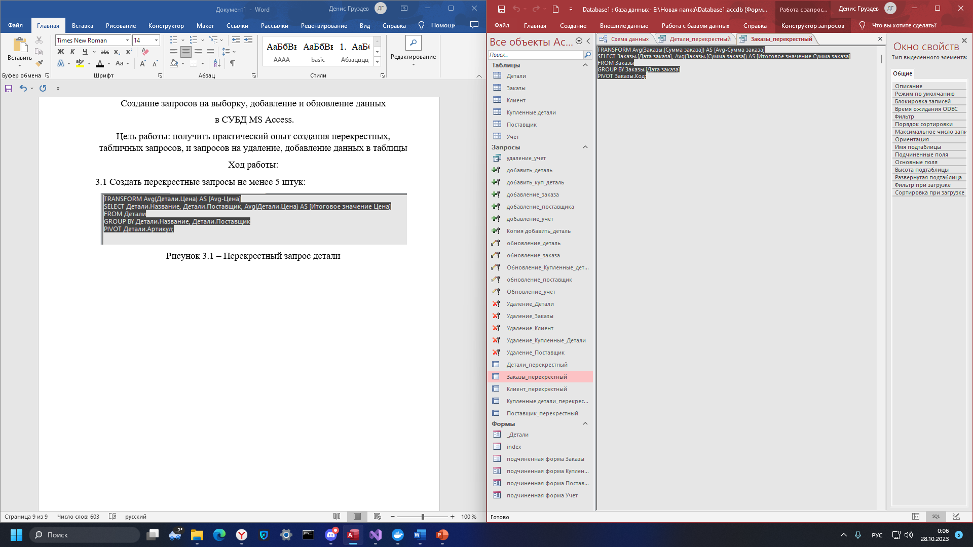

Рисунок 3.2 – Перекрестный запрос заказы

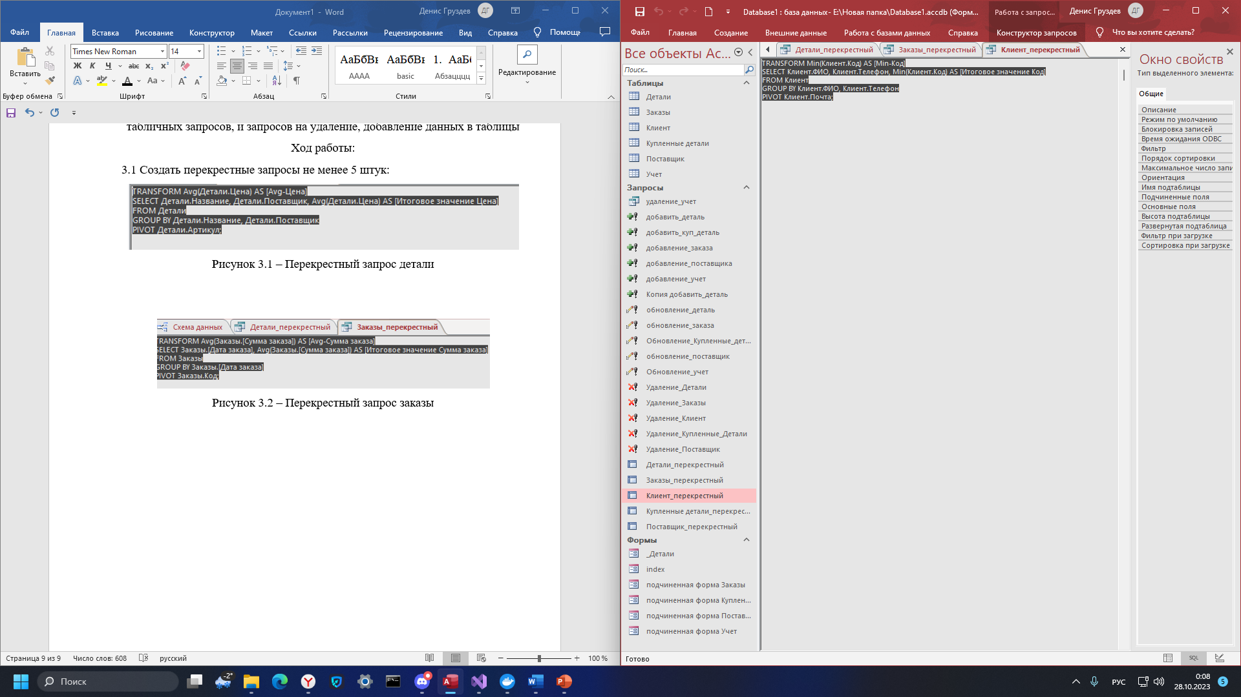

Рисунок 3.3 – Перекрестный запрос клиент

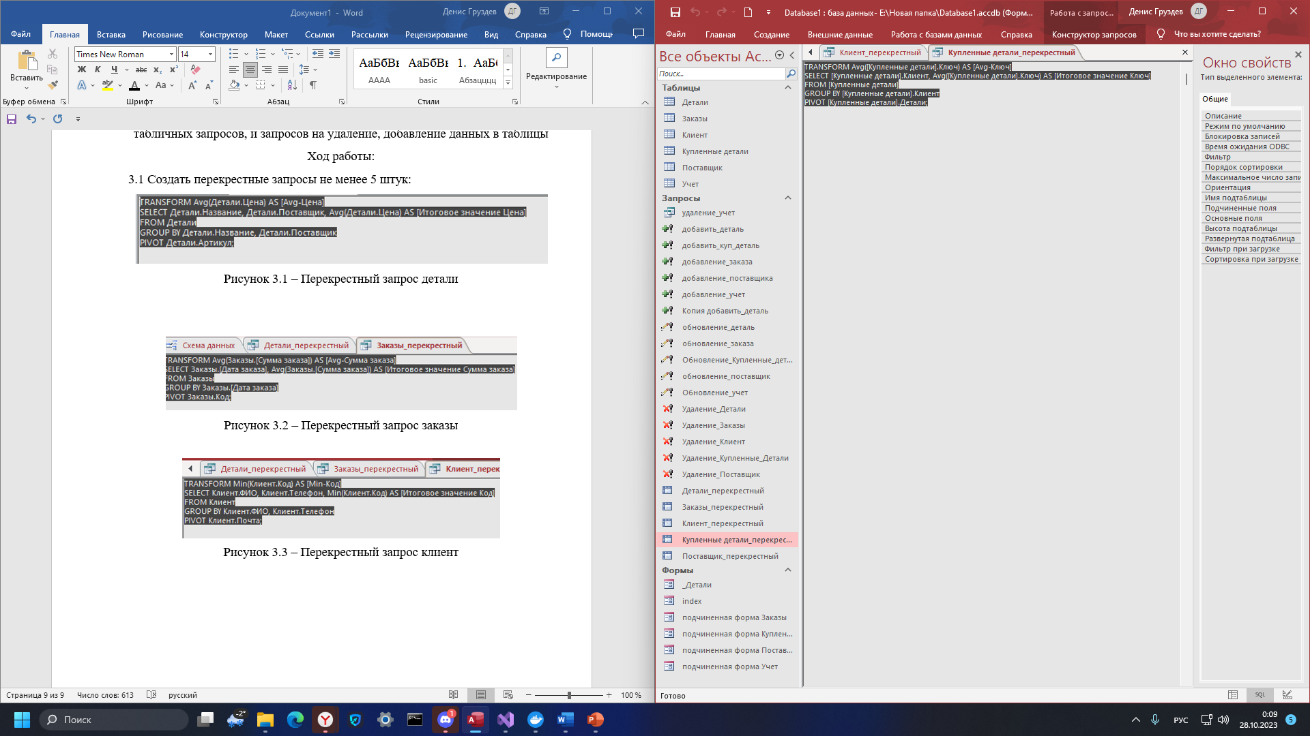

Рисунок 3.4 – Перекрестный запрос купленные детали

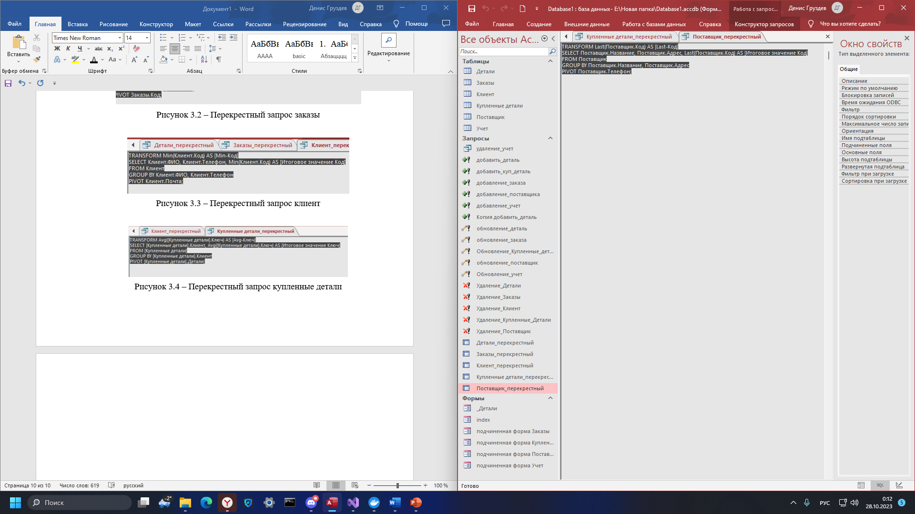

Рисунок 3.5 – Перекрестный запрос поставщик

3.2 Создать запросы на удаление не менее 5 штук:

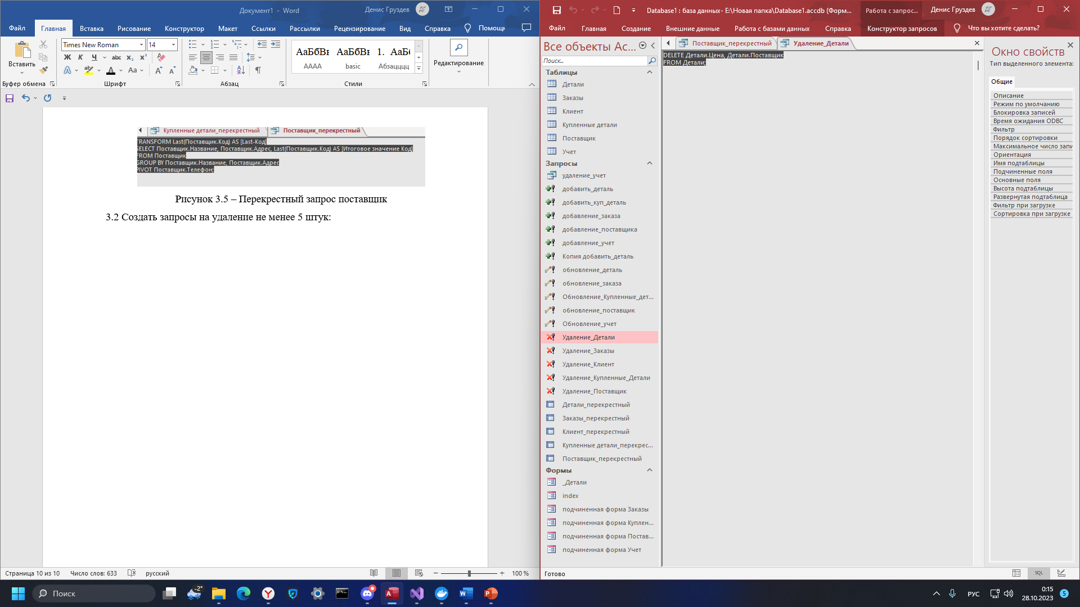

Рисунок 3.1 – Запрос удаления детали

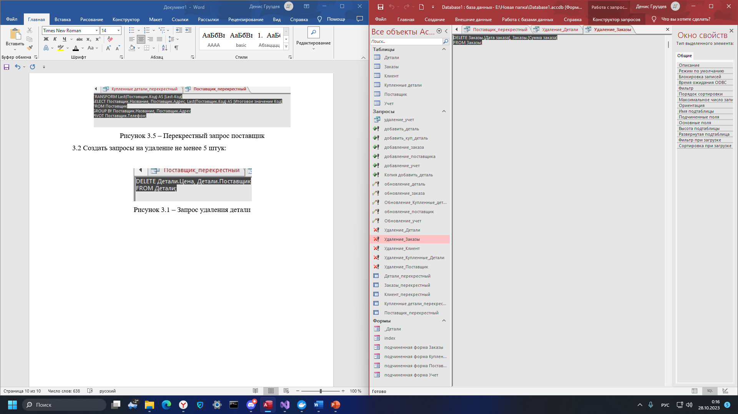

Рисунок 3.2 – Запрос удаления заказы

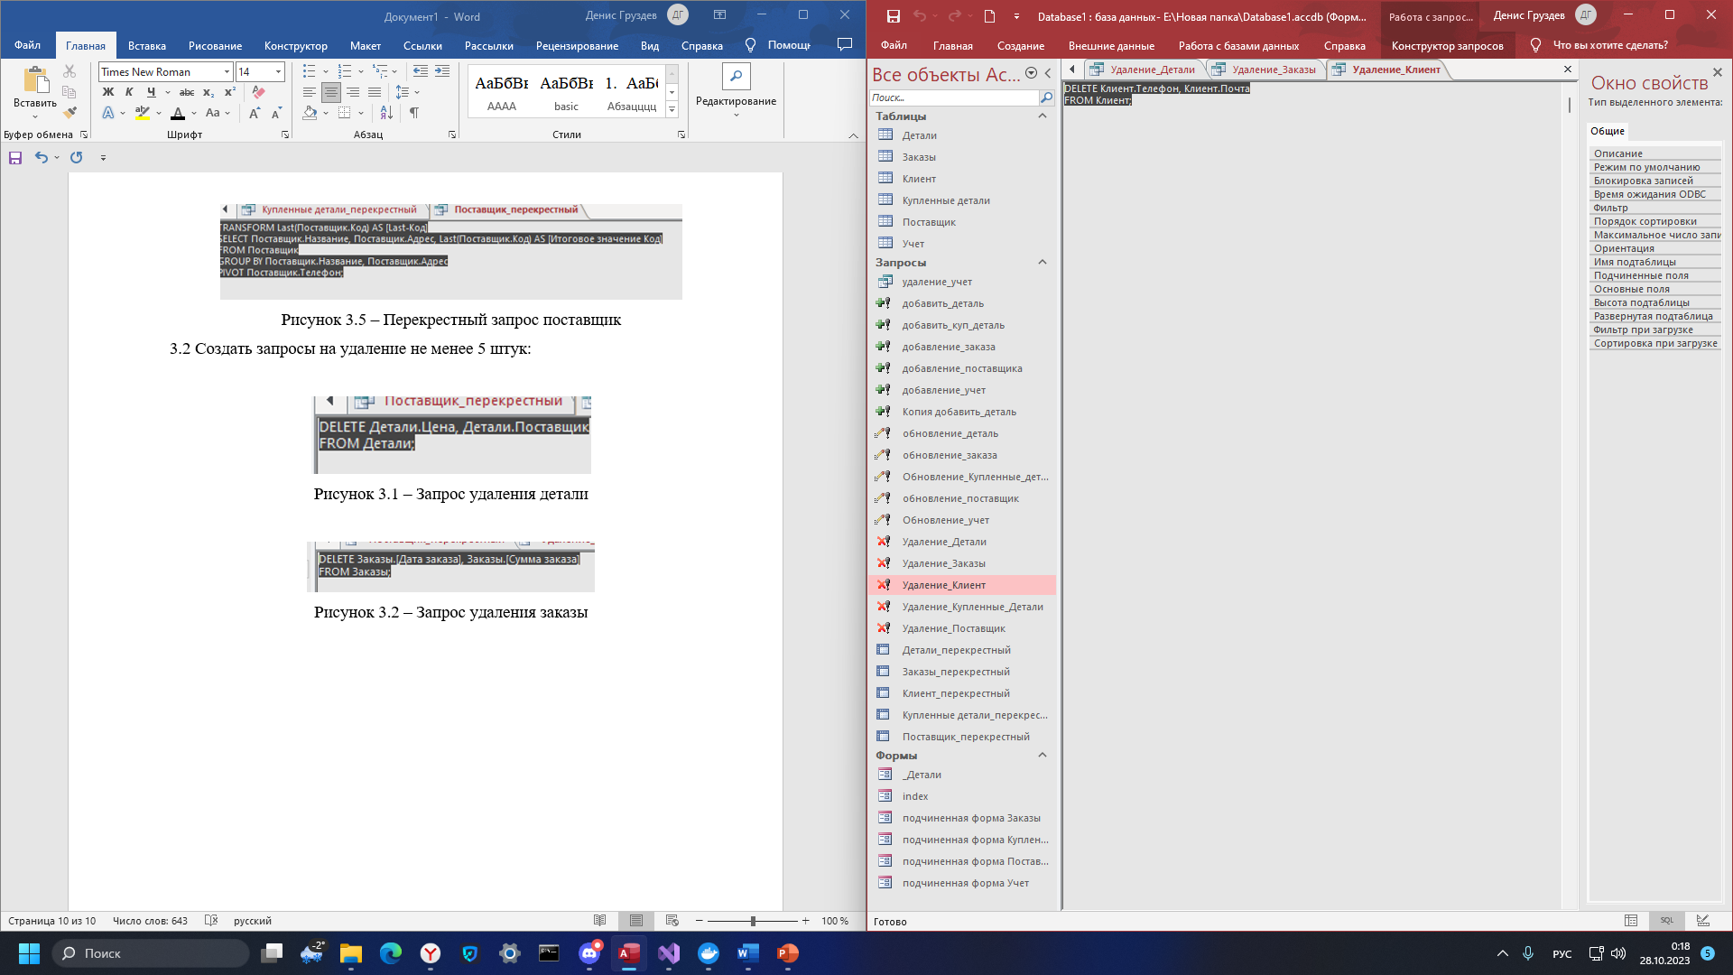

Рисунок 3.3 – Запрос удаления клиент

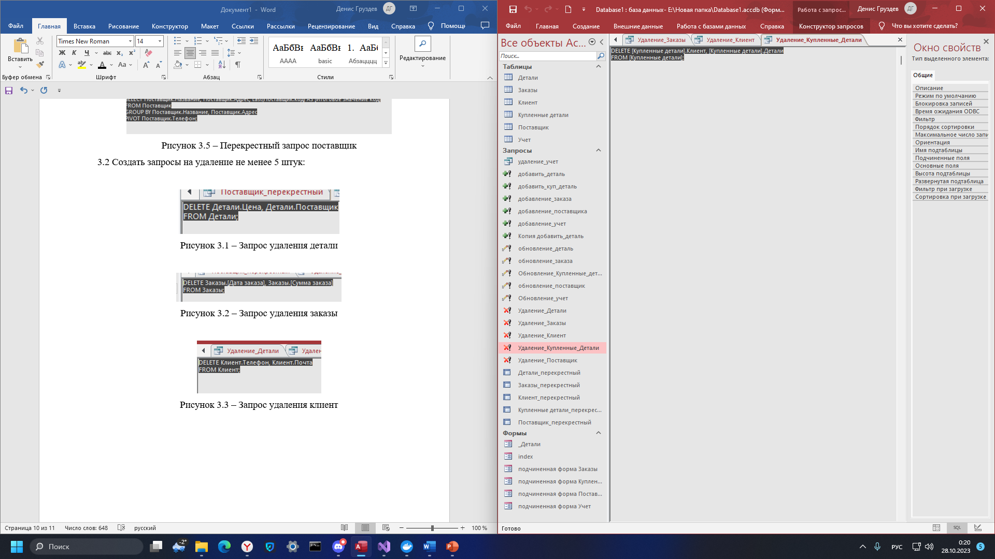

Рисунок 3.4 – Запрос удаления купленные детали

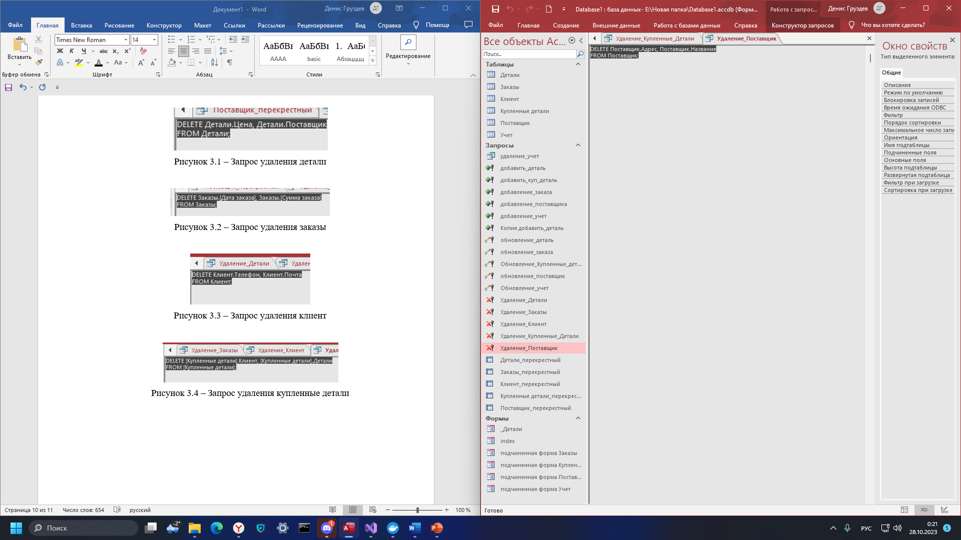

Рисунок 3.5 – Запрос удаления учет

3.3 Создать запросы на обновление не менее 5 штук:

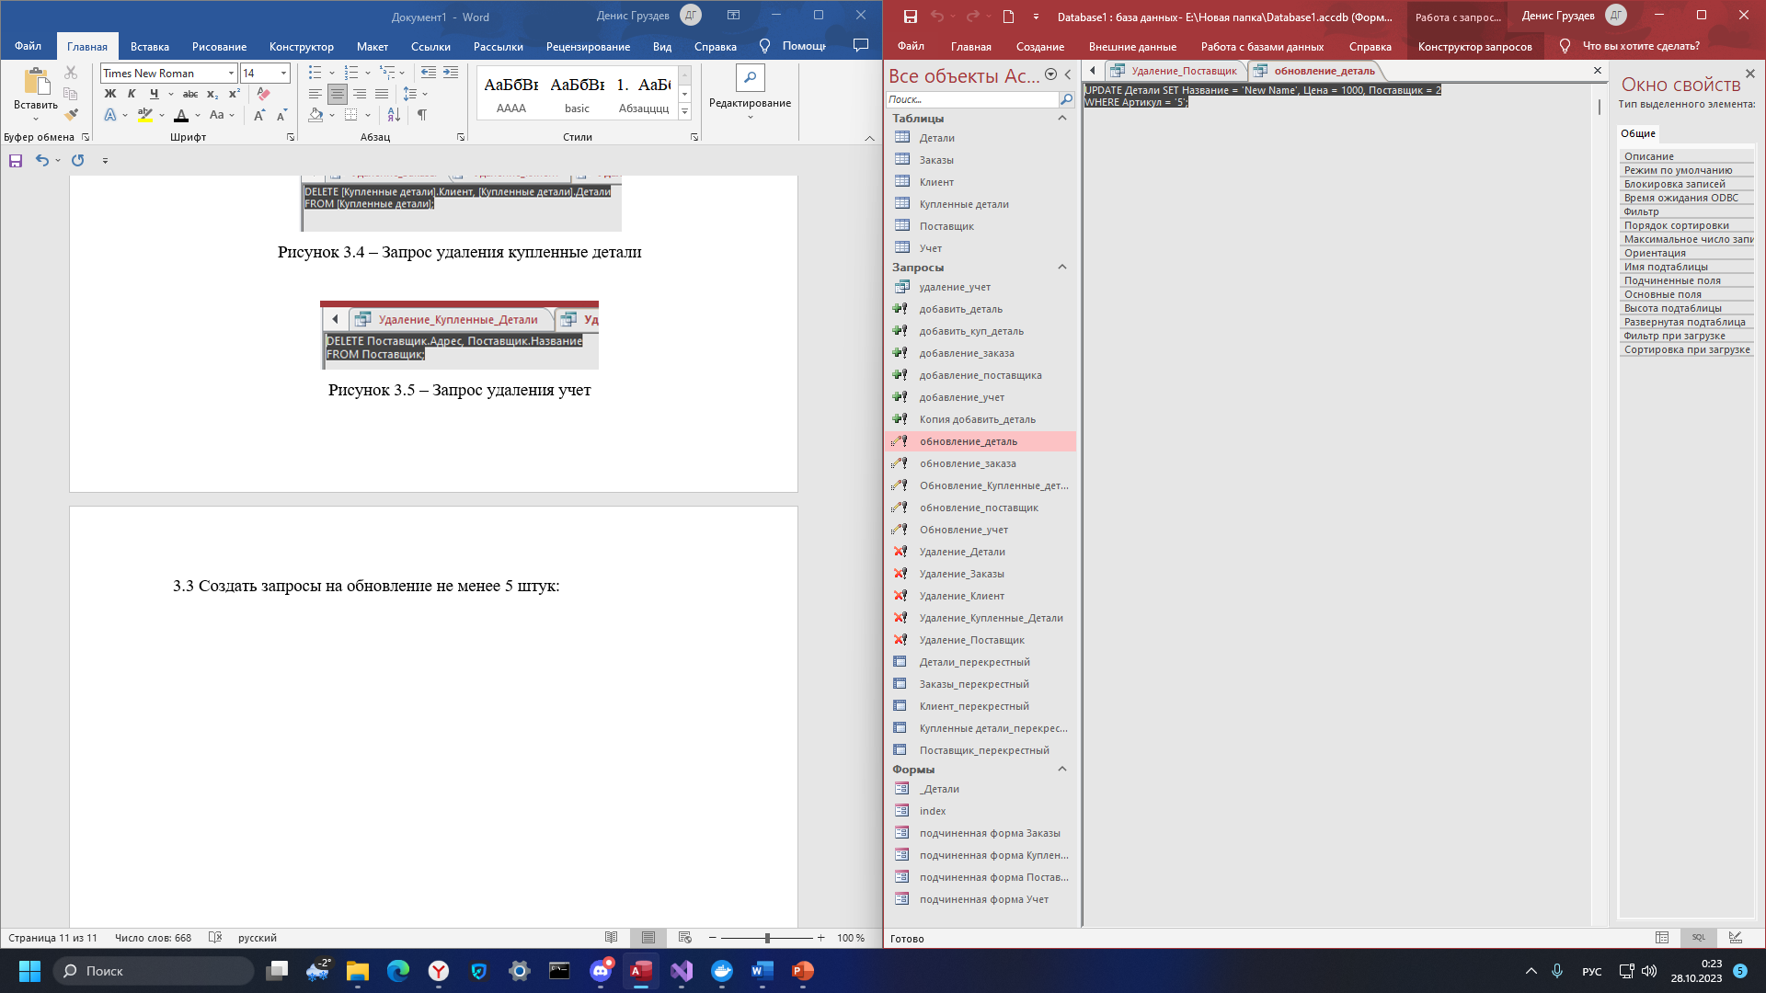

Рисунок 3.1 – Запрос обновления детали

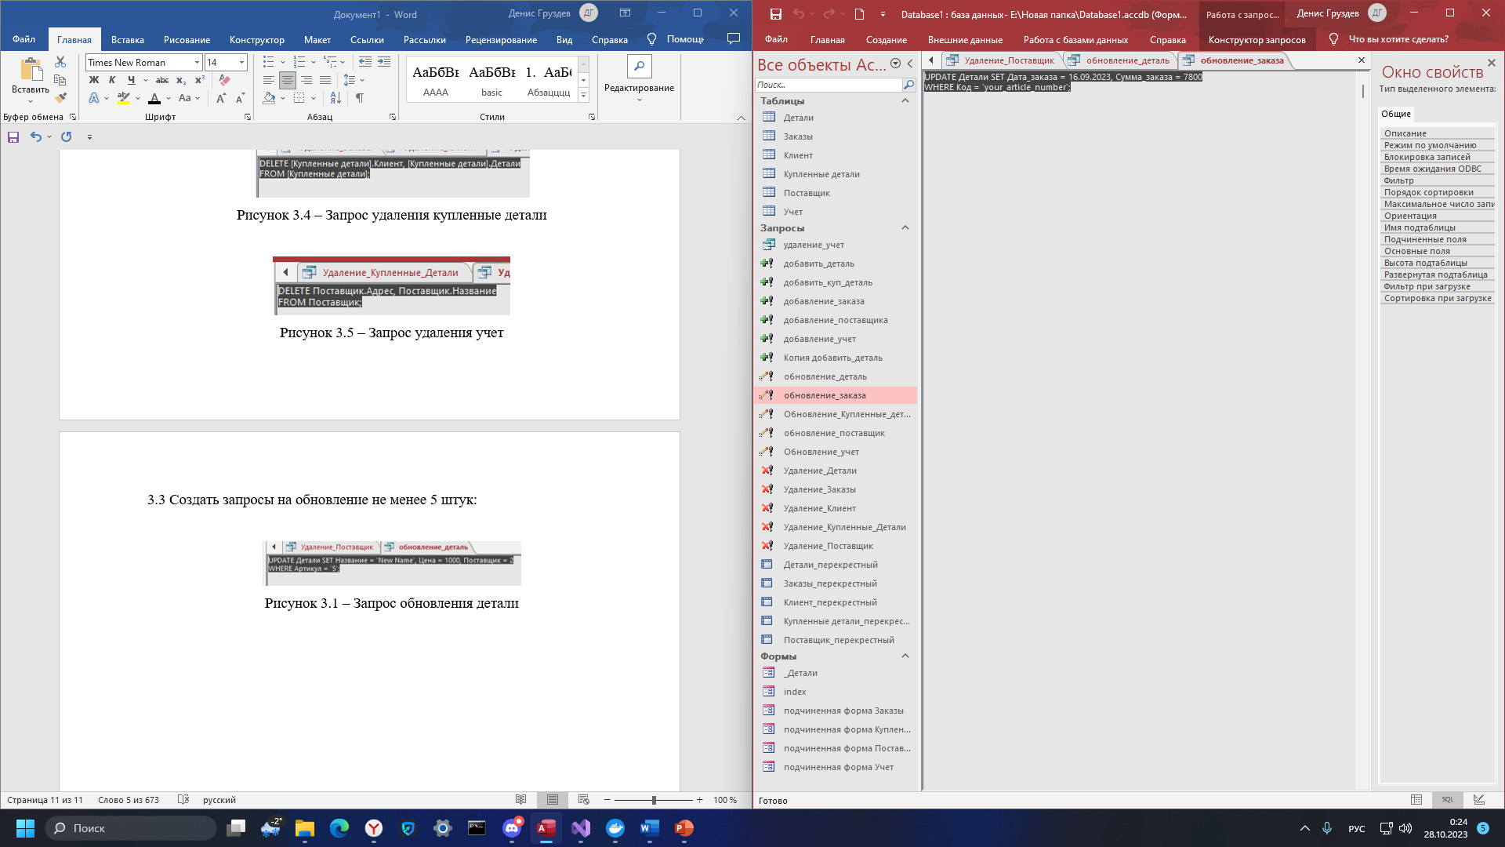

Рисунок 3.2 – Запрос обновления заказы

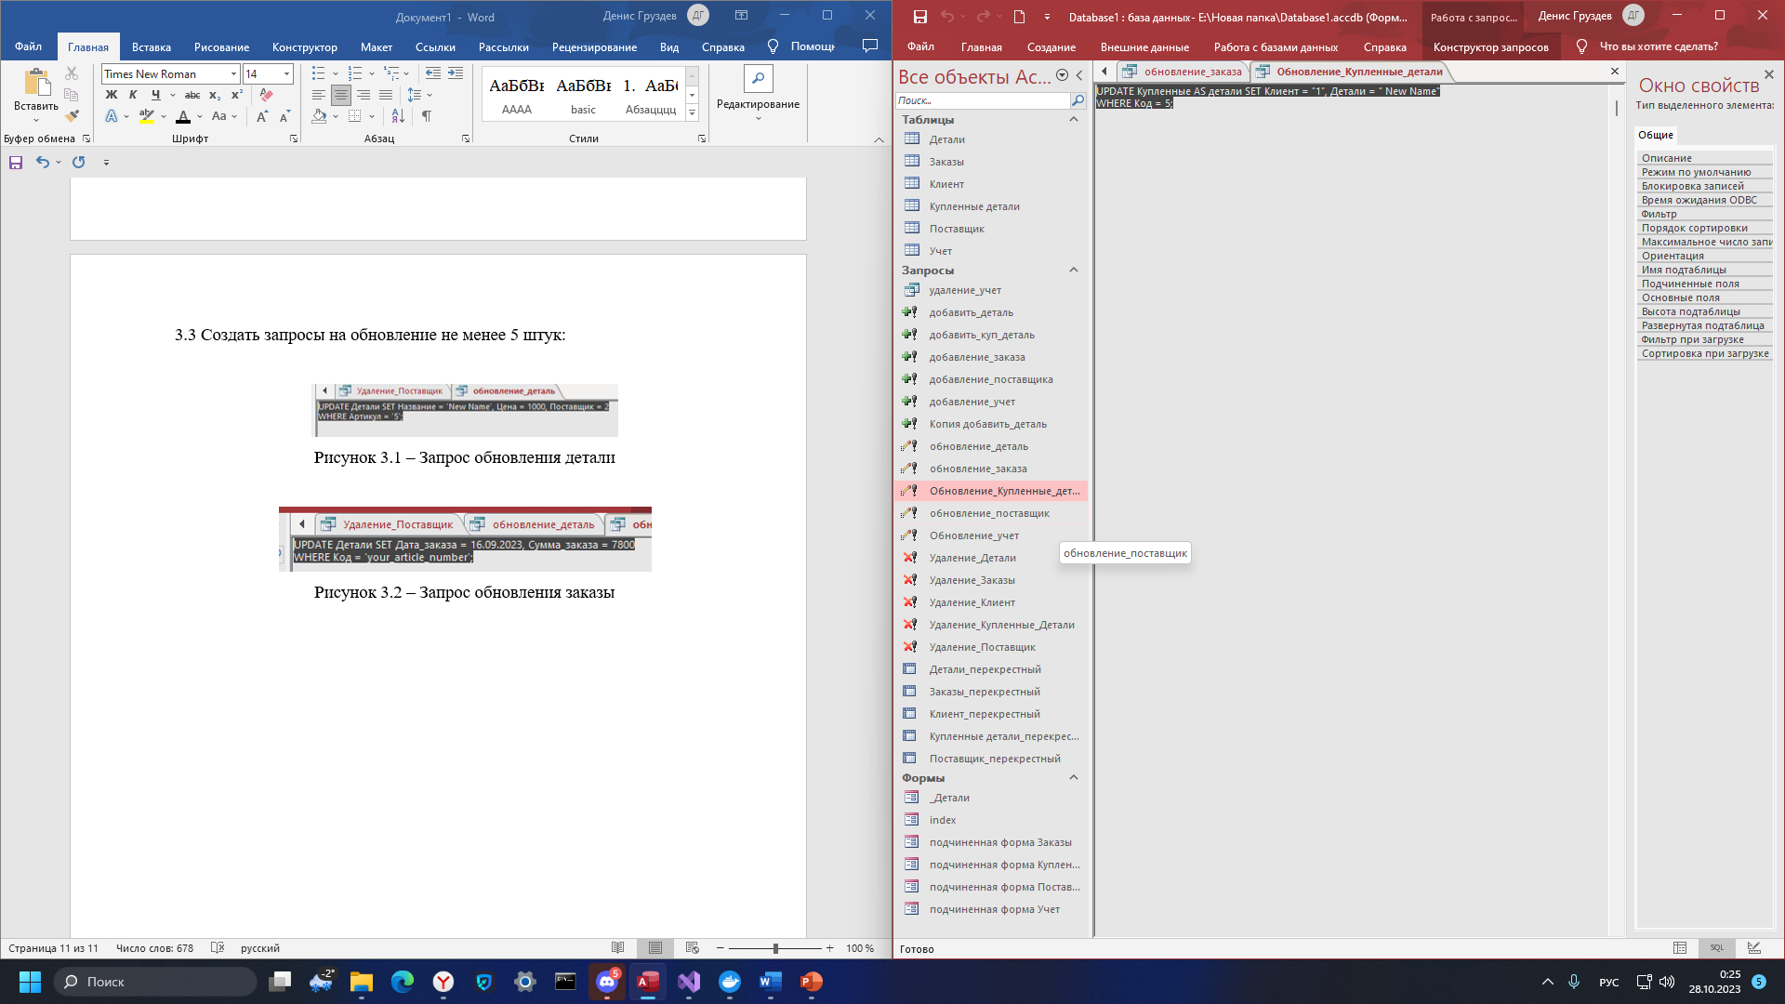

Рисунок 3.3 – Запрос обновления купленные детали

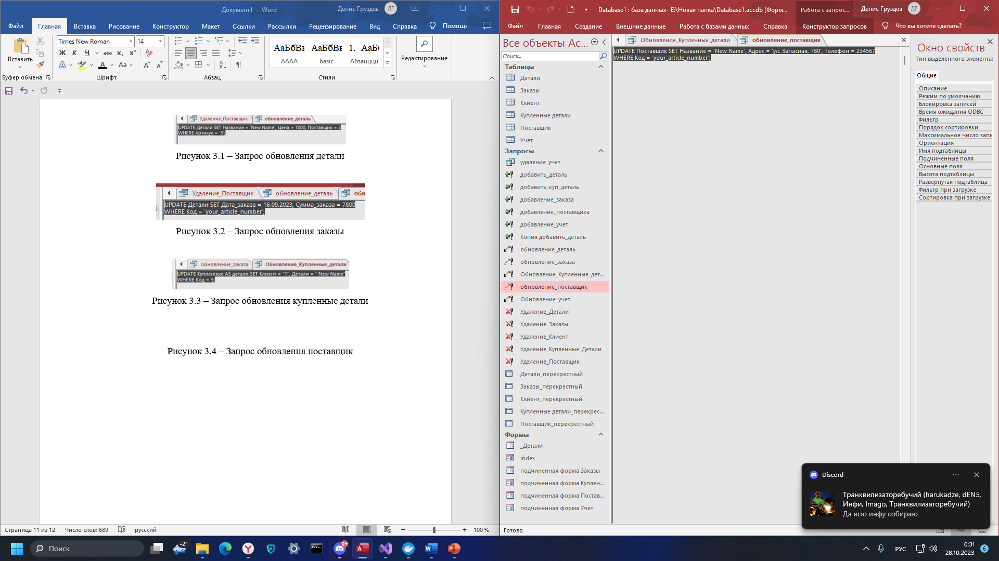

Рисунок 3.4 – Запрос обновления поставщик

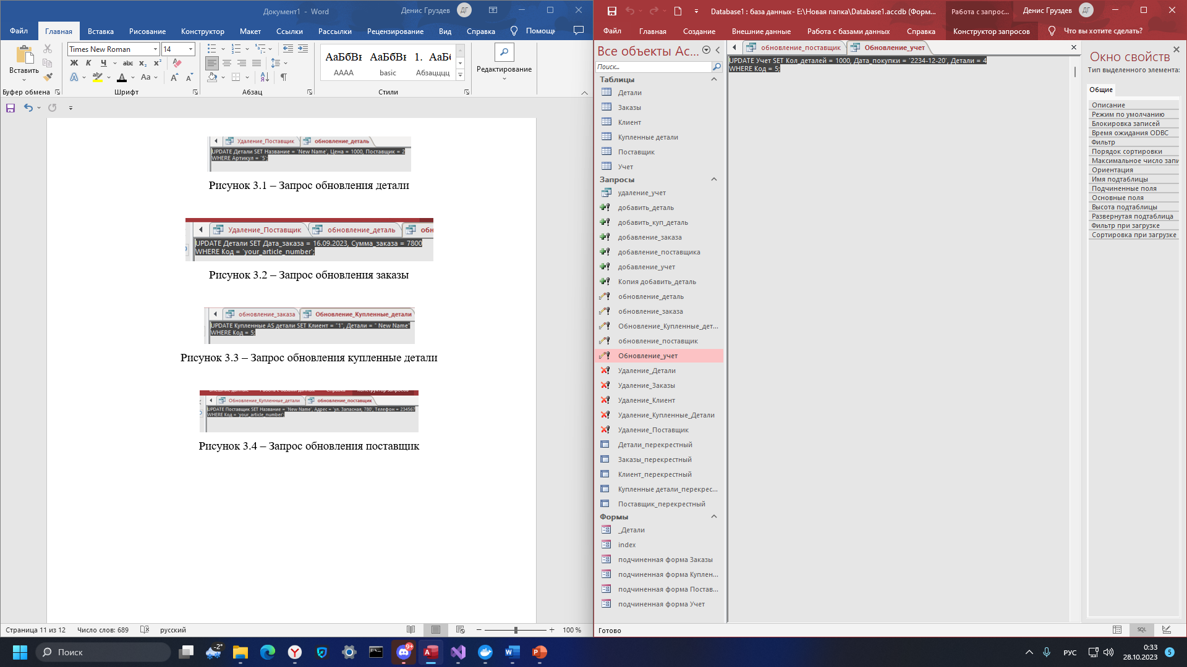

Рисунок 3.5 – Запрос обновления учет

3.4 Создать табличные запросы не менее 5 штук:

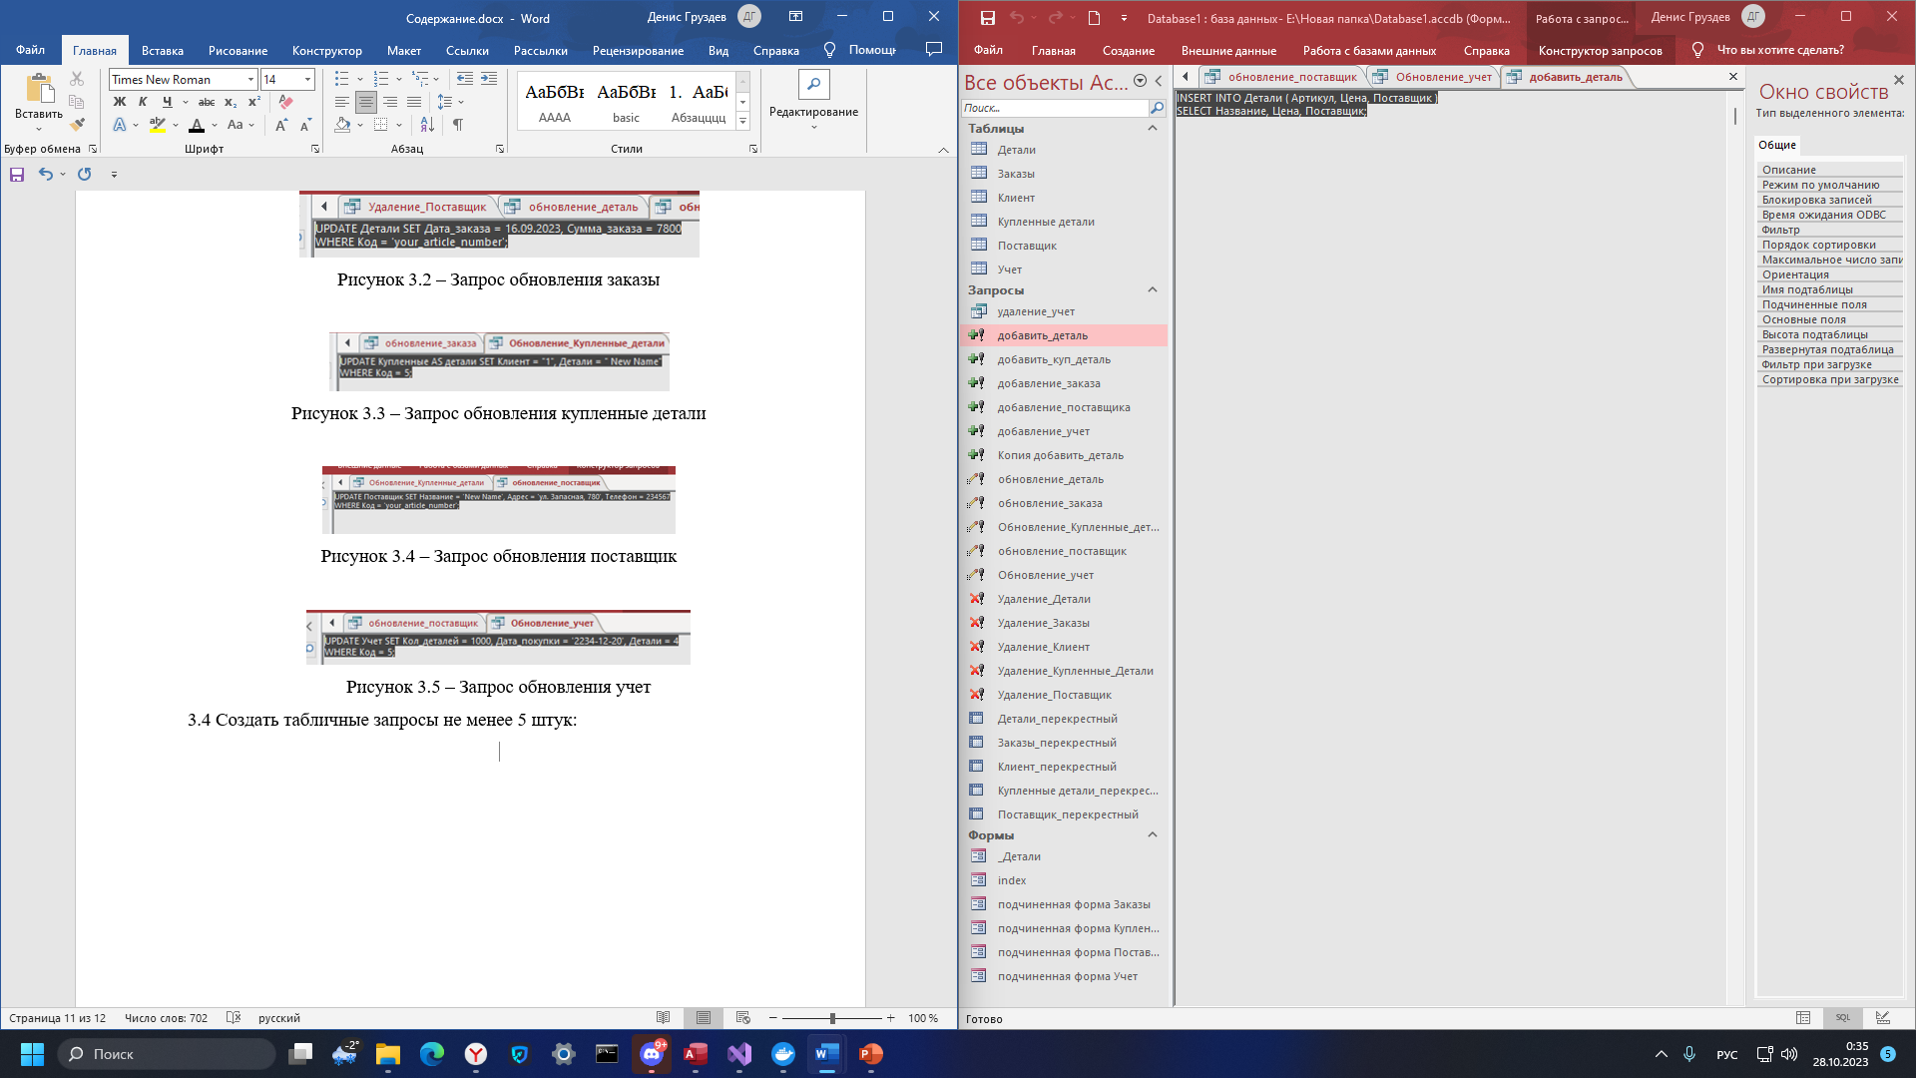

Рисунок 3.1 – Запрос добавление детали

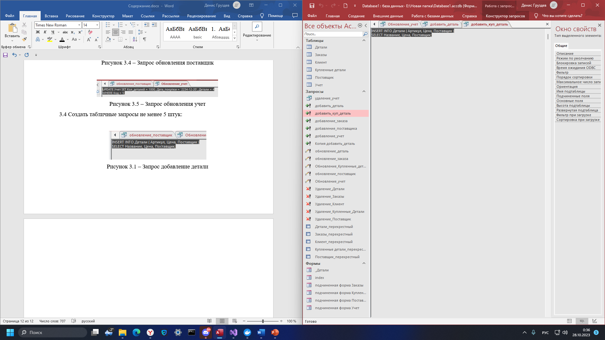

Рисунок 3.2 – Запрос добавление купленные детали

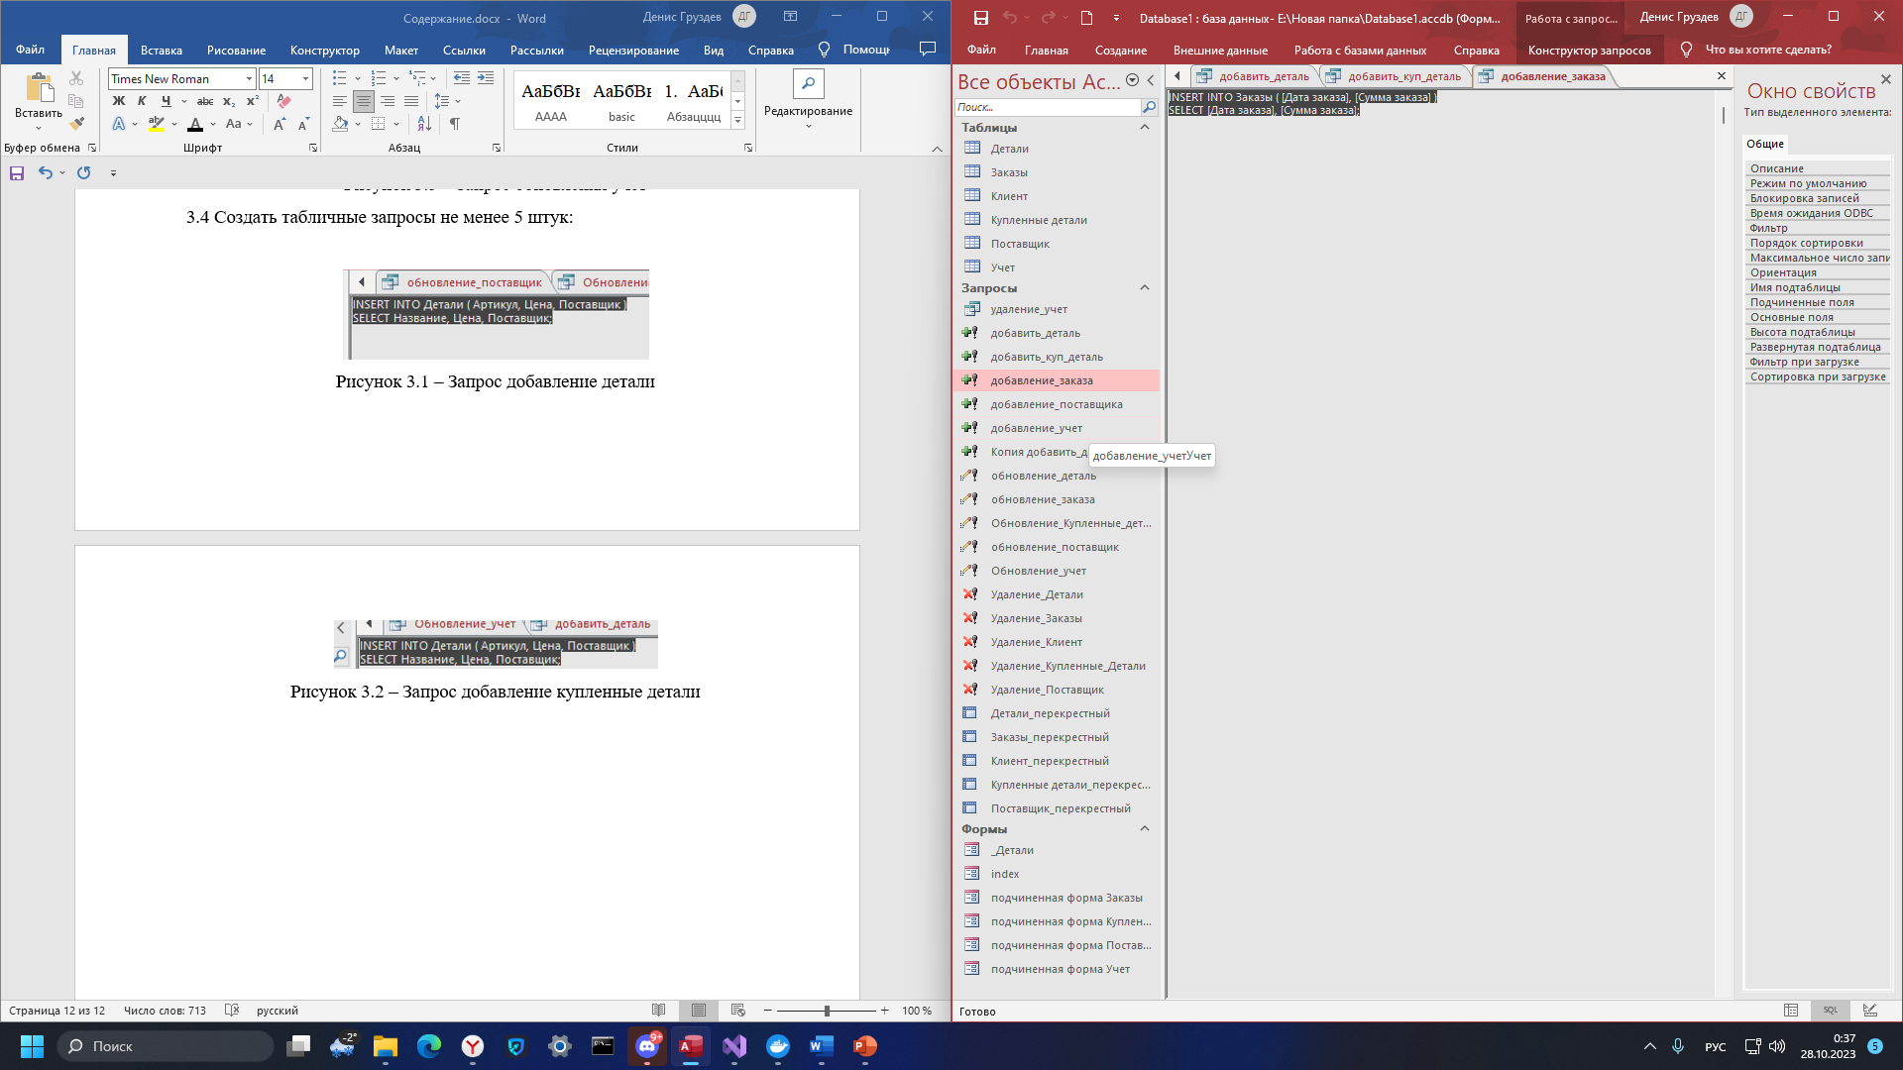

Рисунок 3.3 – Запрос добавление заказы

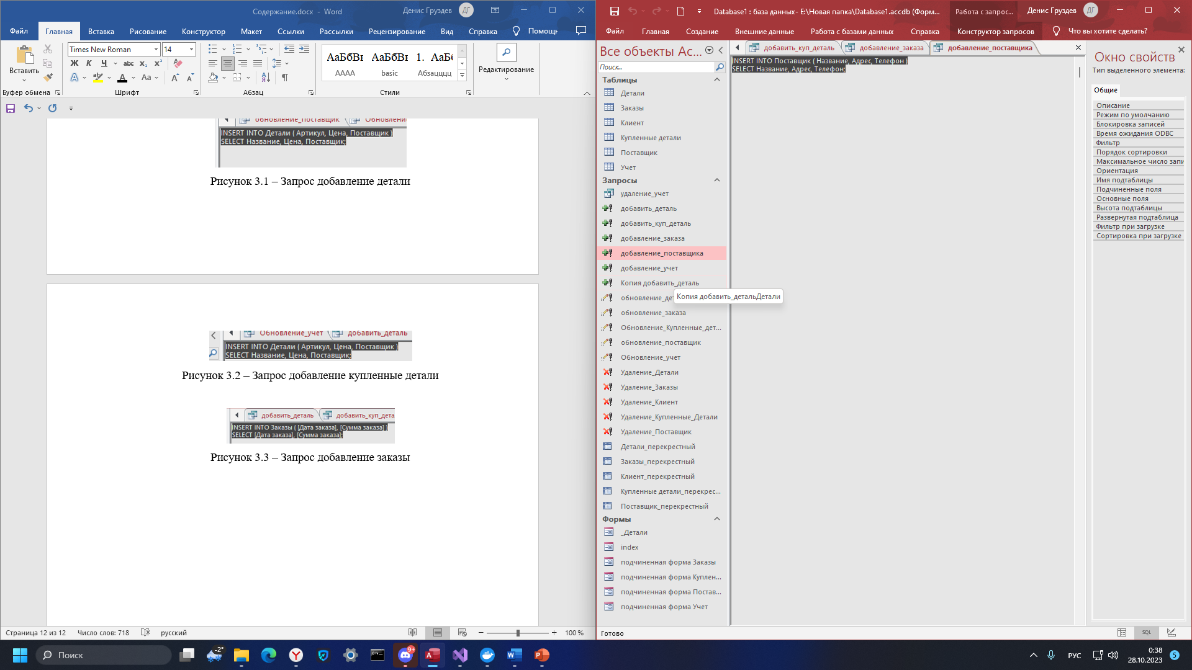

Рисунок 3.4 – Запрос добавление поставщик

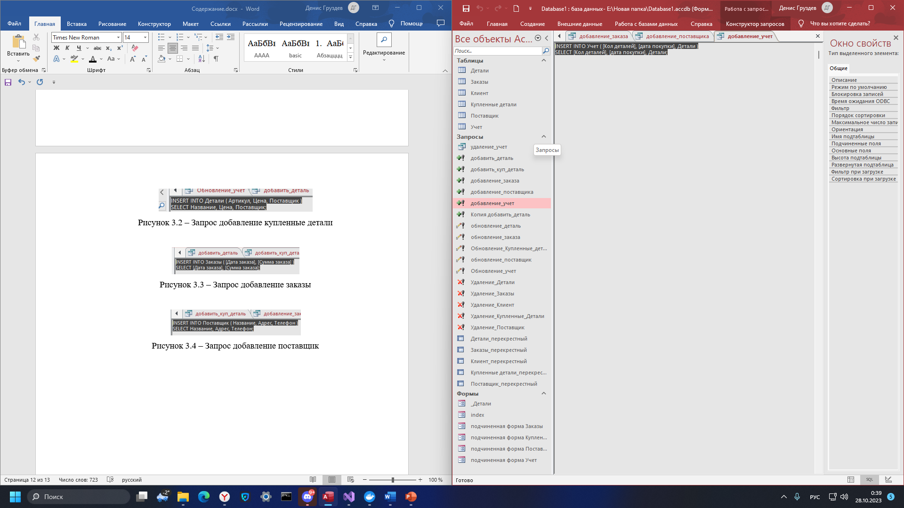

Рисунок 3.5 – Запрос добавление учет

Вывод: я получил практический опыт создания перекрестных, табличных запросов, и запросов на удаление, добавление данных в таблицы

## Практическая работа № 4.

Создание форм для ввода данных. Создание отчетов.  
Создание главной кнопочной формы в СУБД MS Access.

Цель работы: получить практический опыт создания форм для ввода данных, отчетов и главной кнопочной формы

Ход работы:

4.1 Создать форму ввода данных и ввести данные в таблицы:

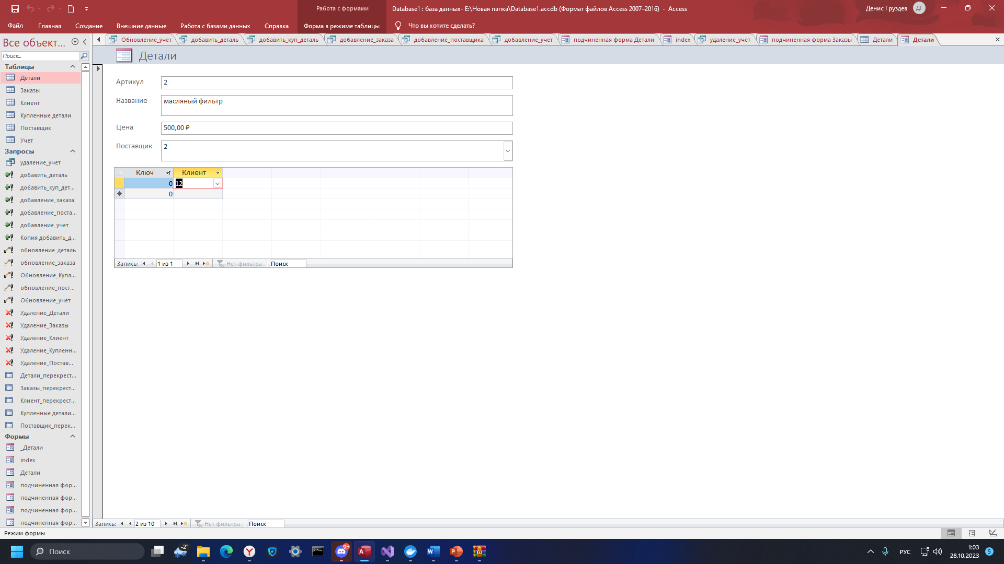

Рисунок 4.1 – форма ввода и данные таблицы

4.2 Создать не менее 5 отчетов:

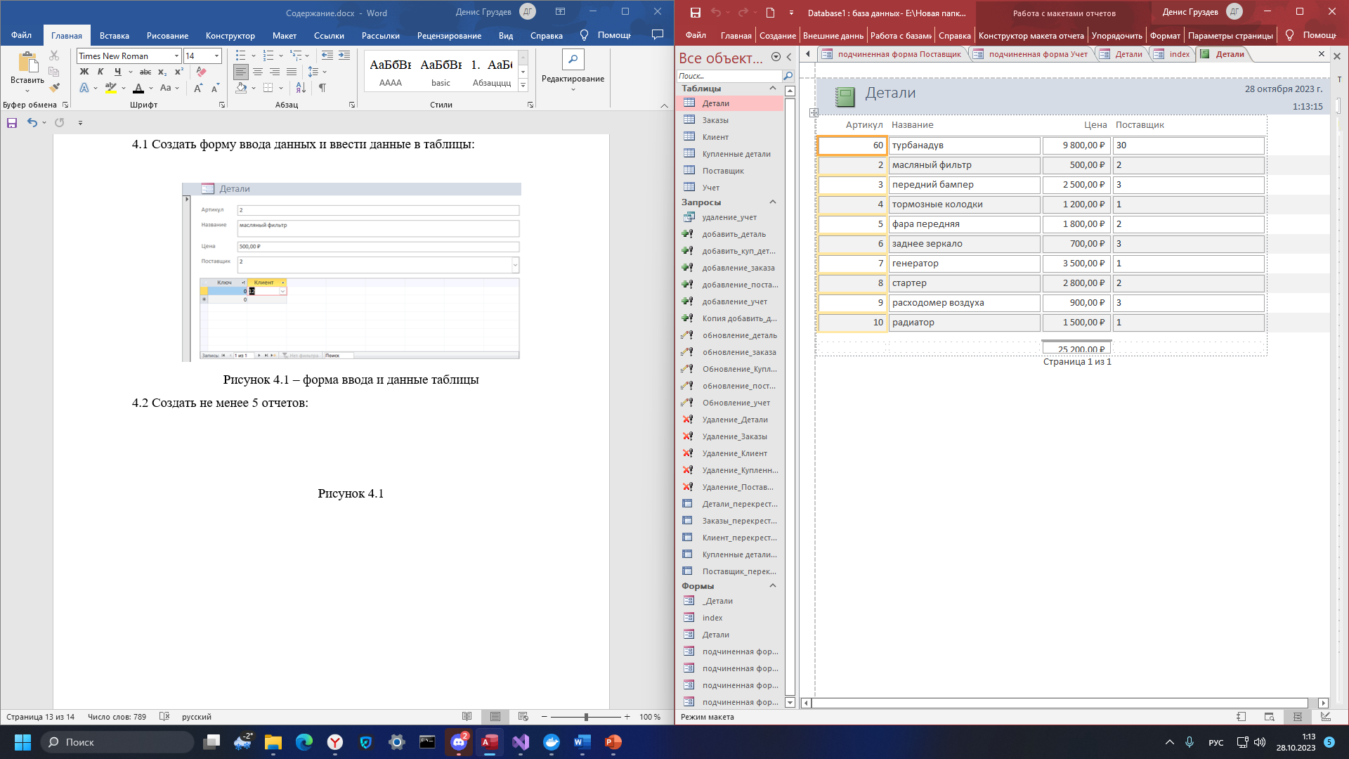

Рисунок 4.1 – отчет детали

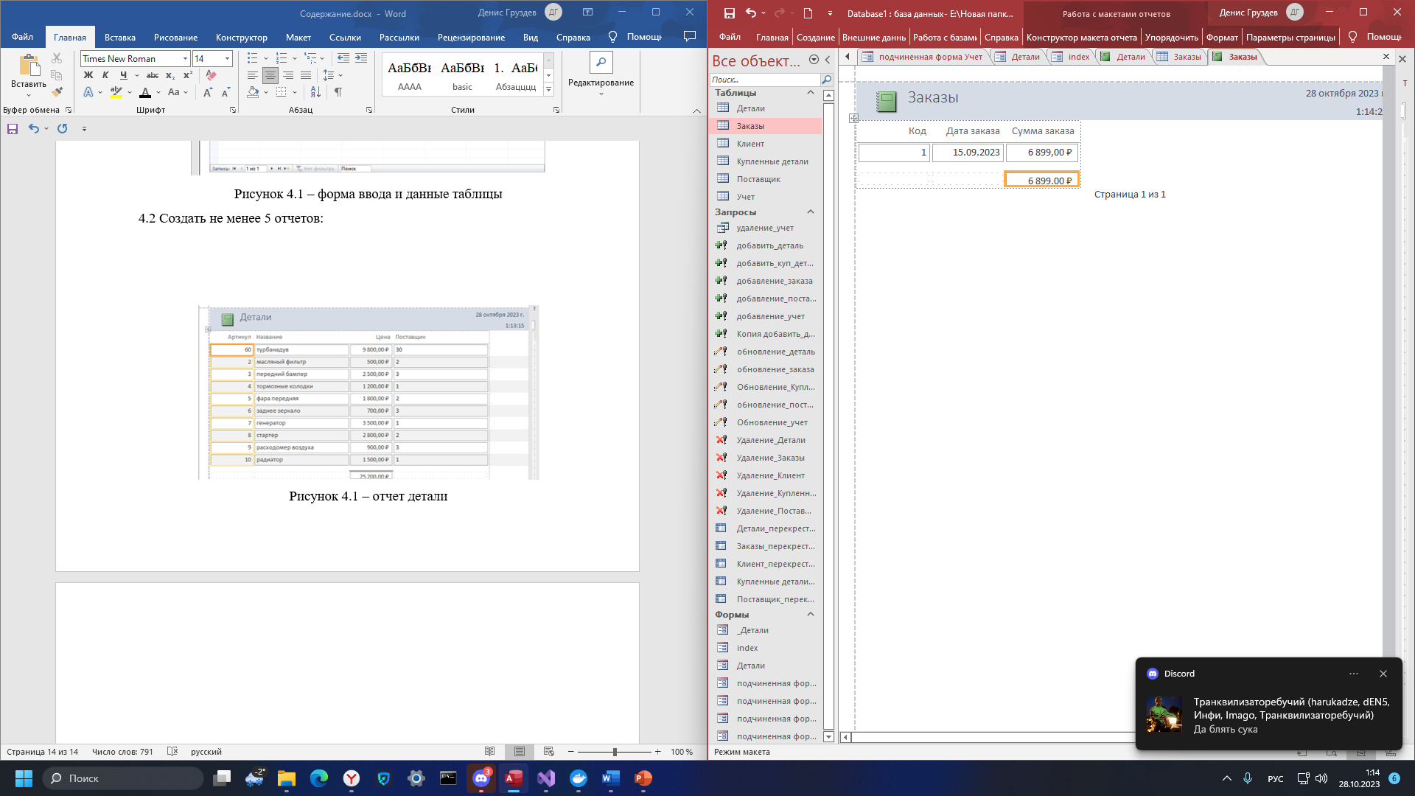

Рисунок 4.2 – отчет заказы

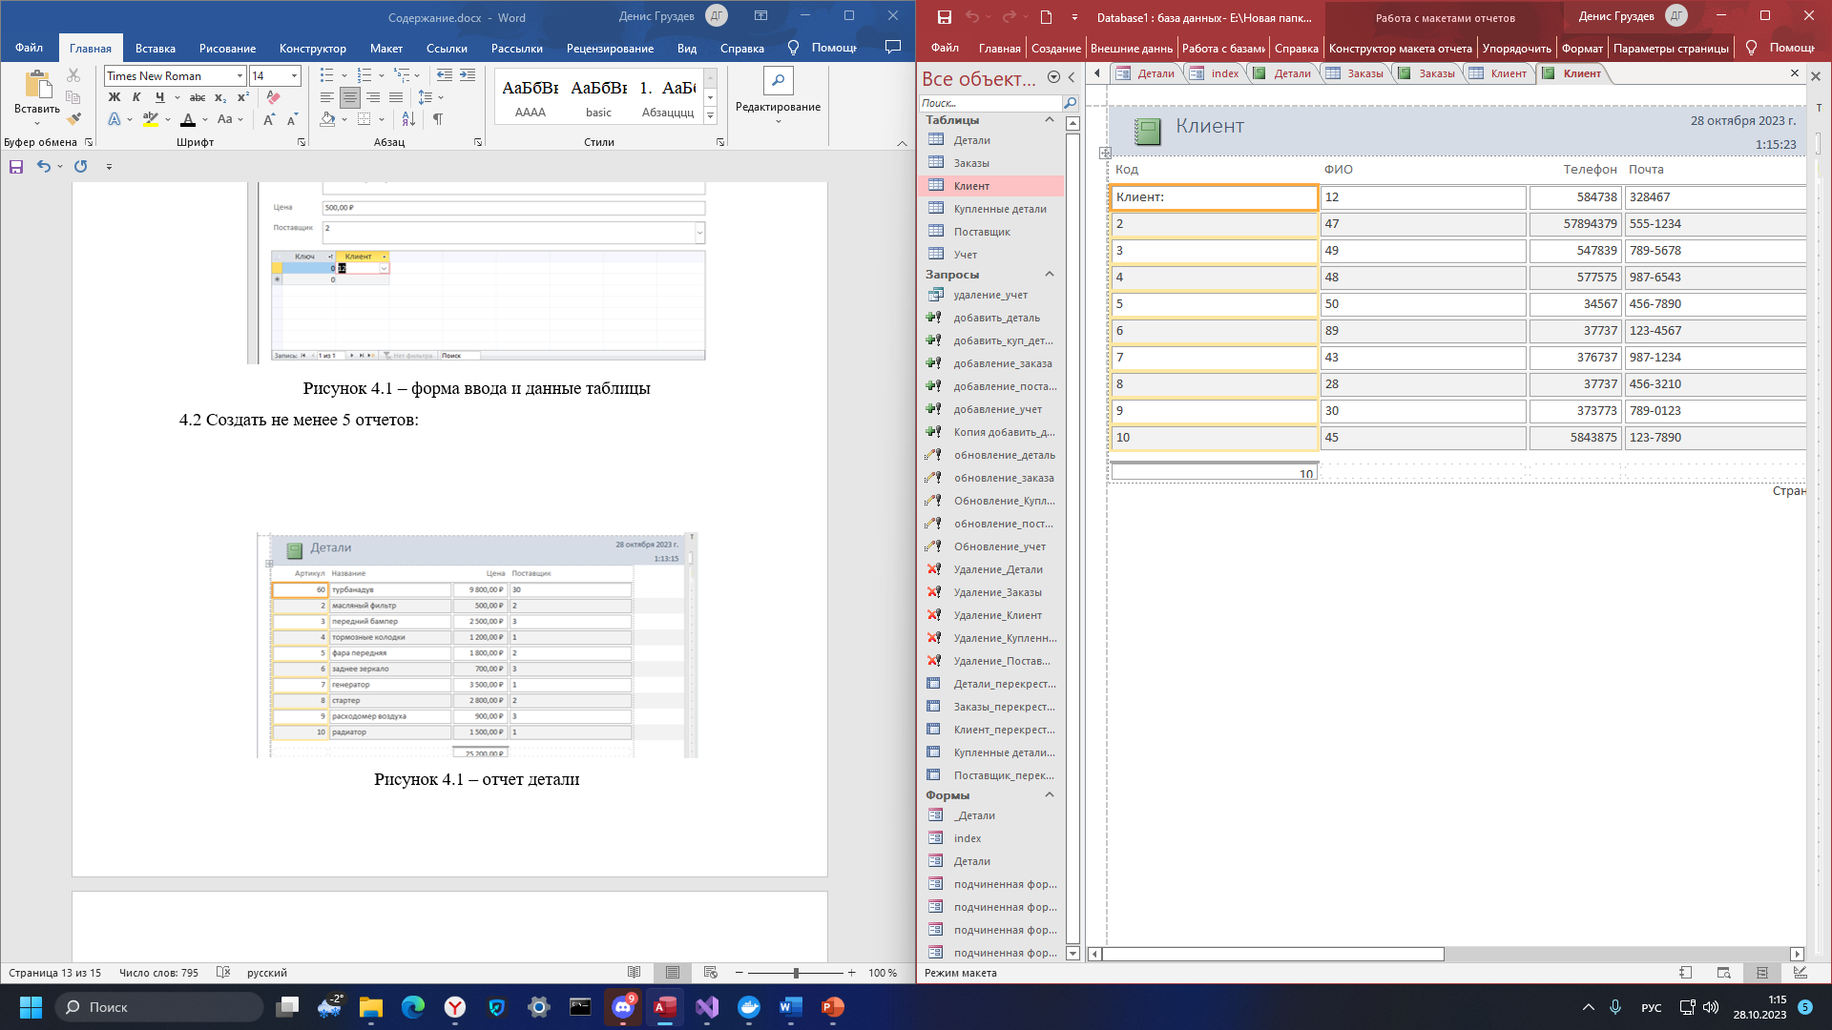

Рисунок 4.3 – отчет клиент

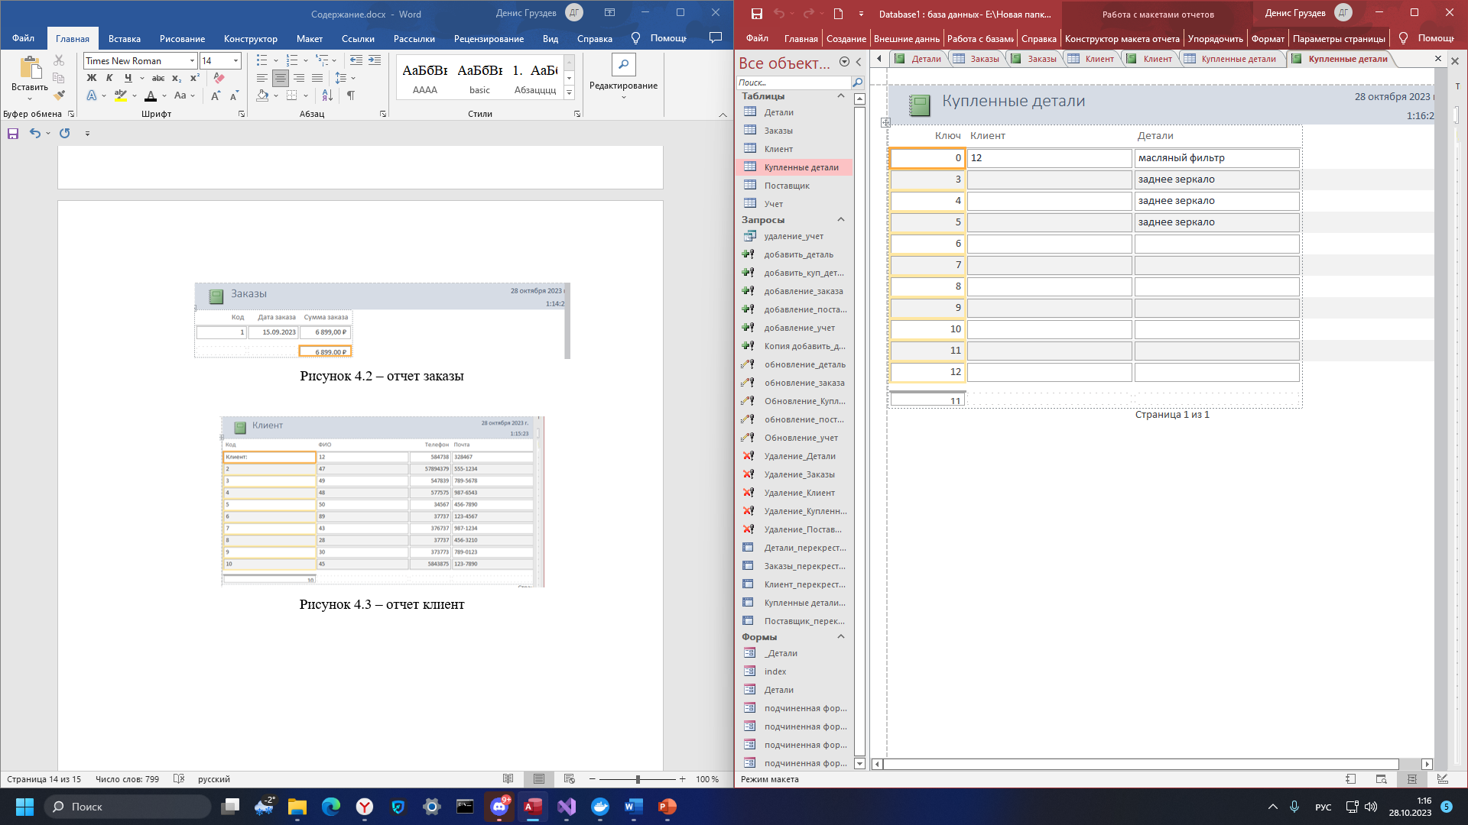

Рисунок 4.4 – отчет купленные детали

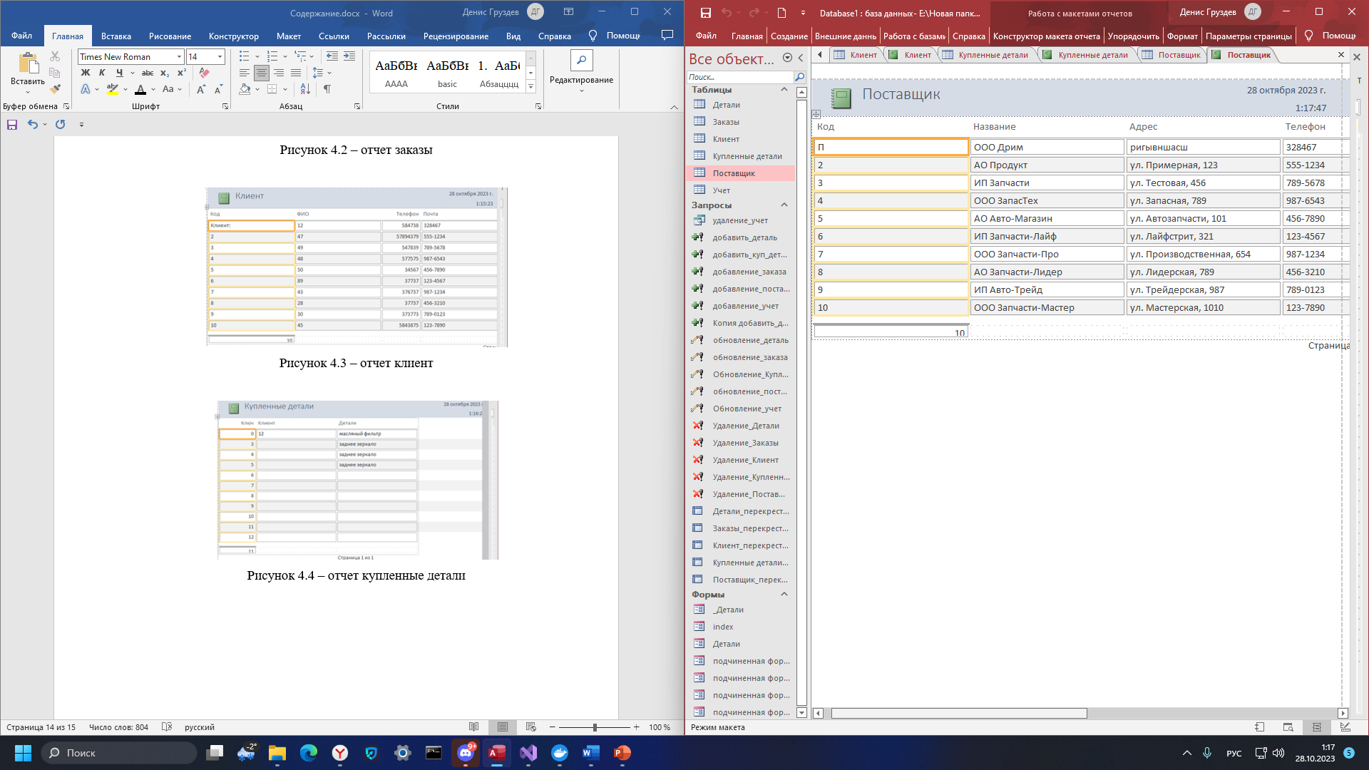

Рисунок 4.5 – отчет поставщики

4.3 Создать форму навигации:

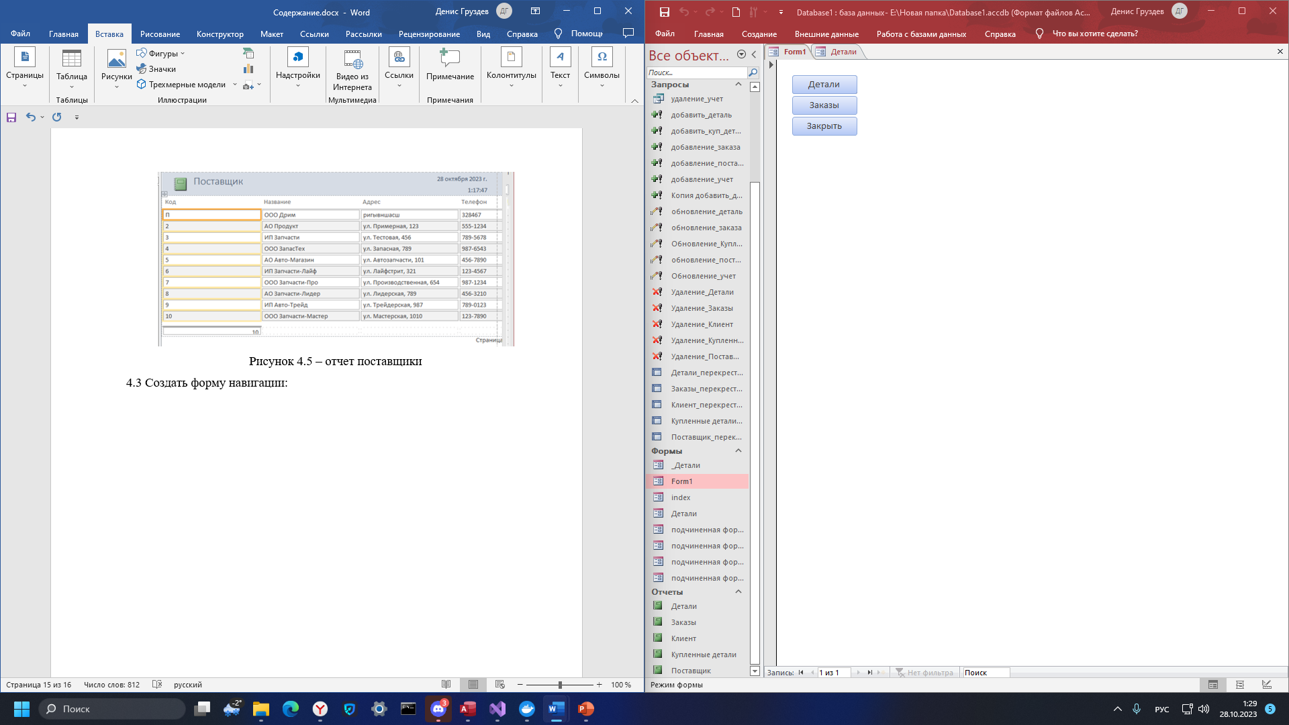

Рисунок 4.1 – главные кнопачные формы

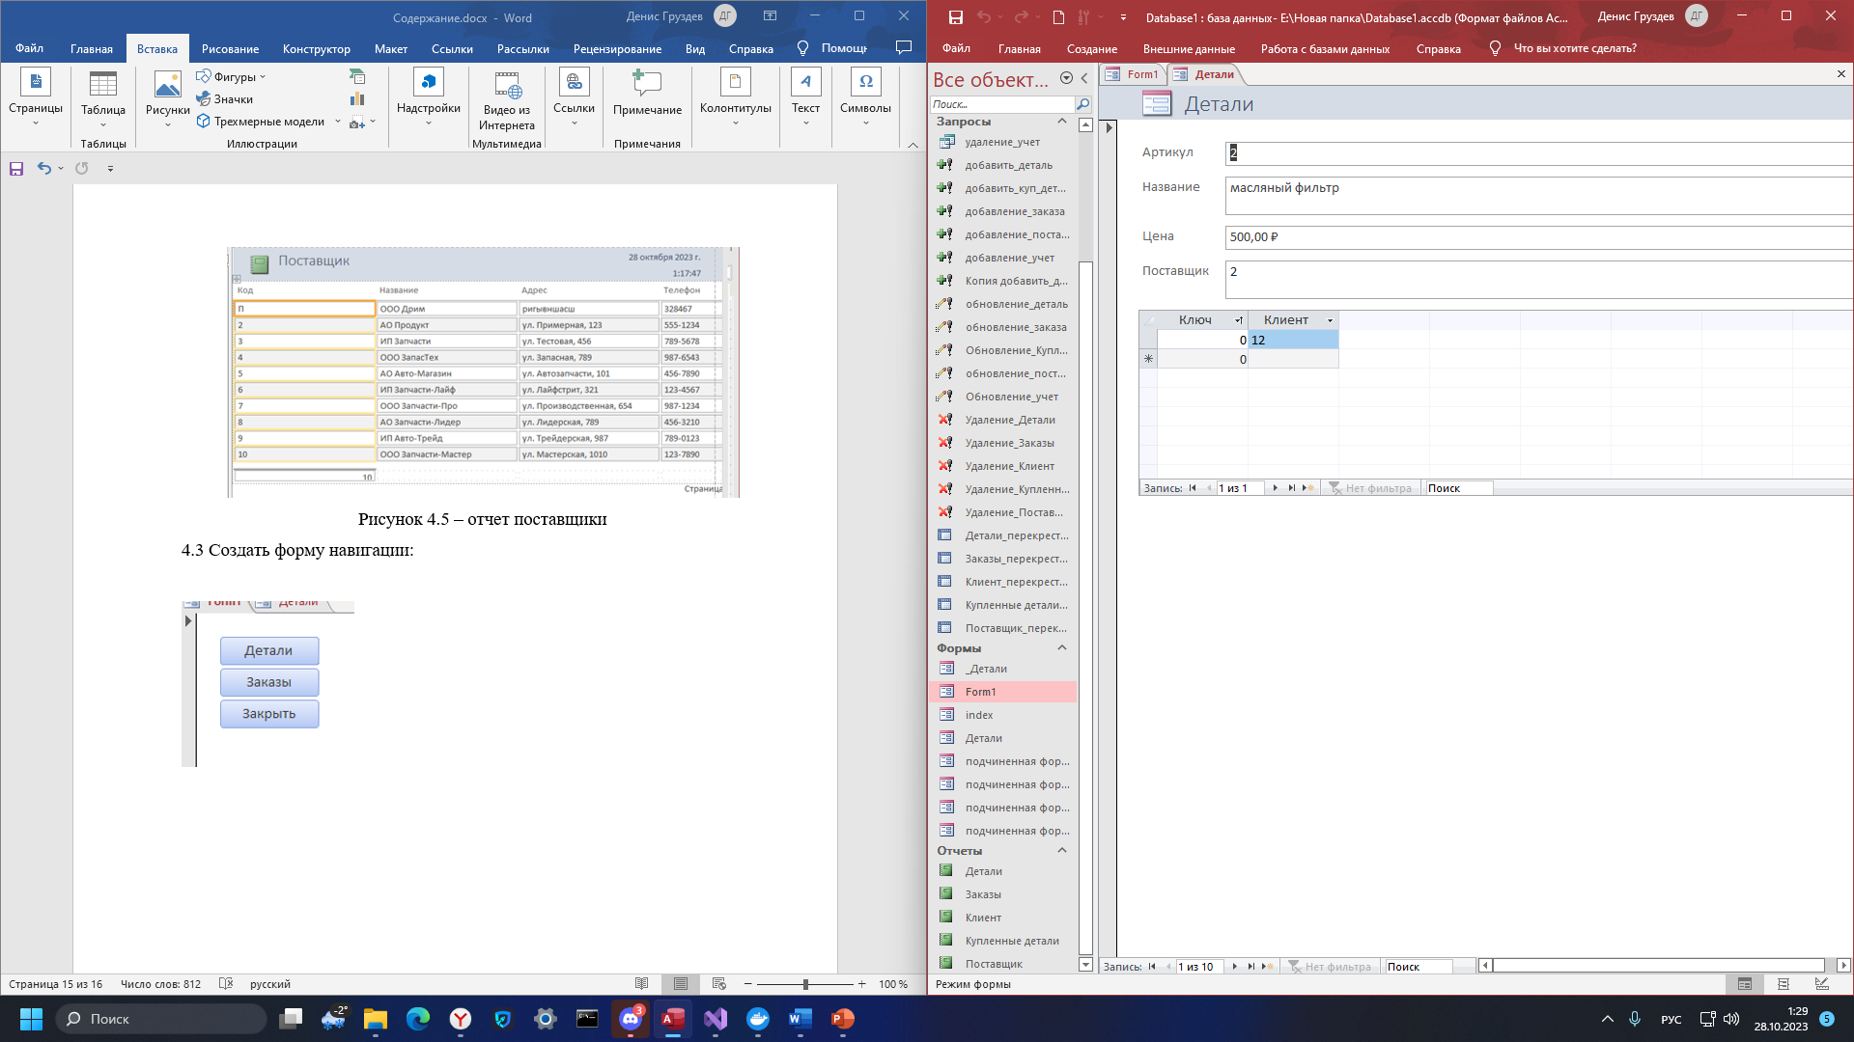

Рисунок 4.2 – Проверка кнопачной формы

4.4 Создать табличные запросы не менее 5 штук:

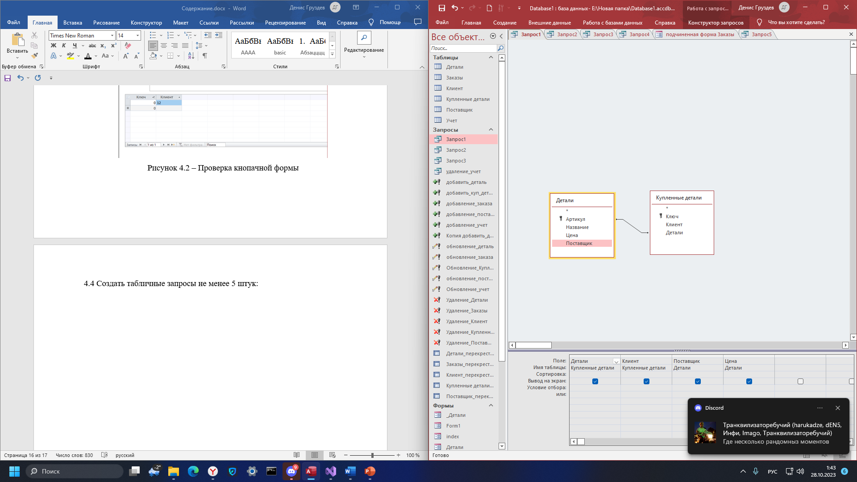

Рисунок 4.1 – табличный запрос 1

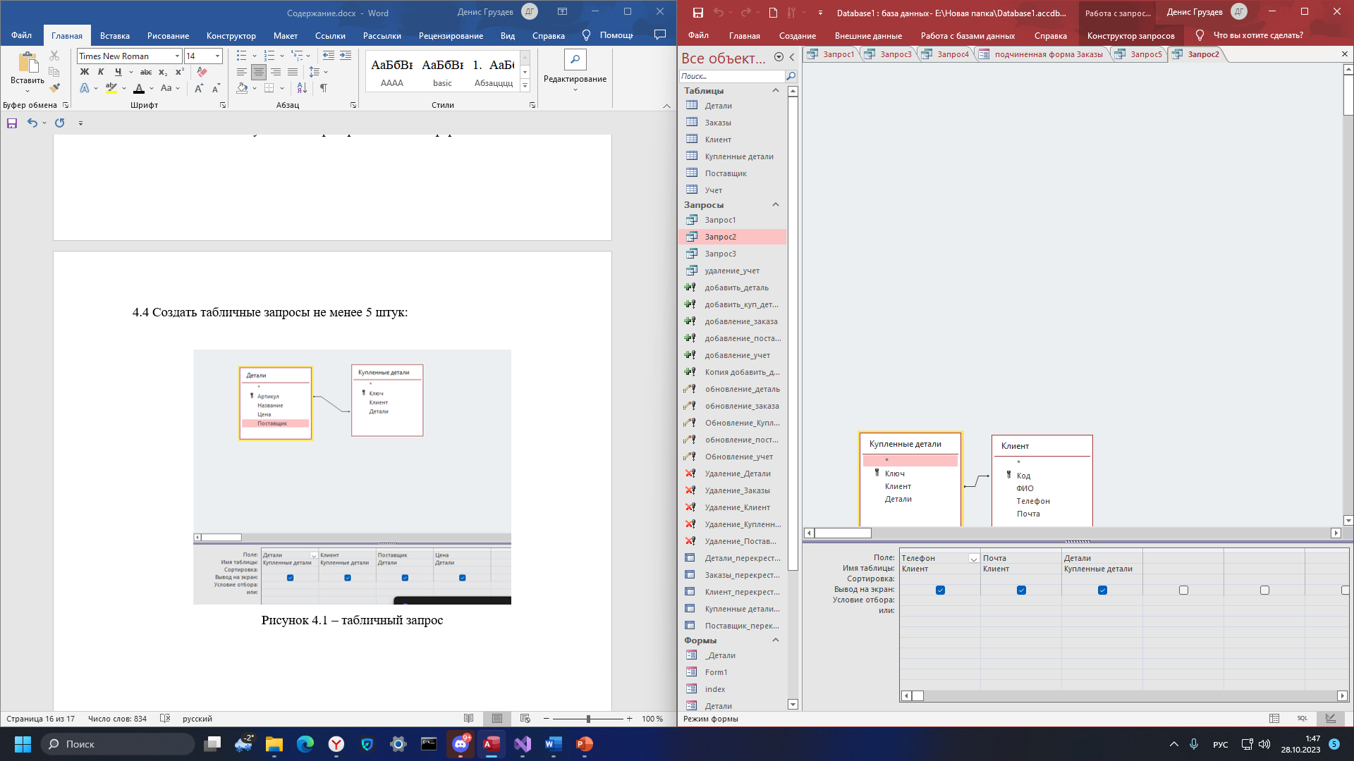

Рисунок 4.2 – табличный запрос 2

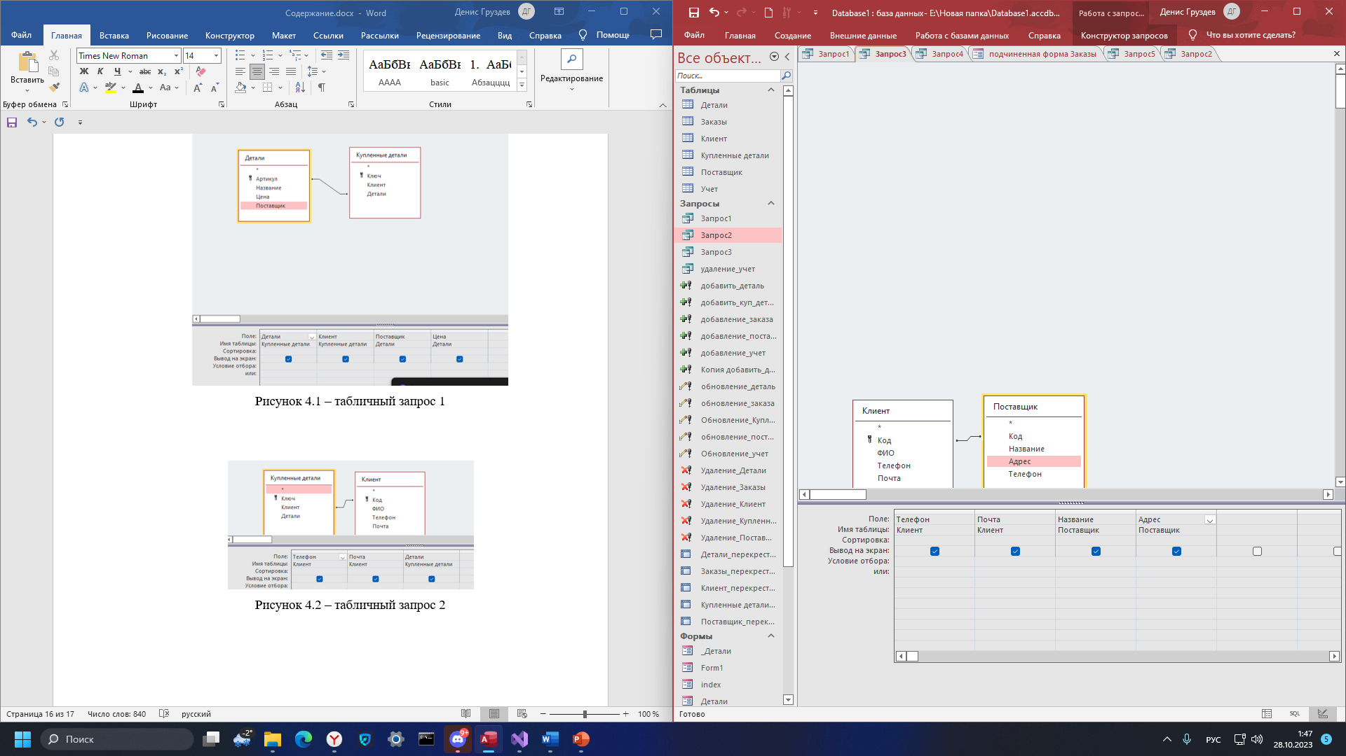

Рисунок 4.3 – табличный запрос 3

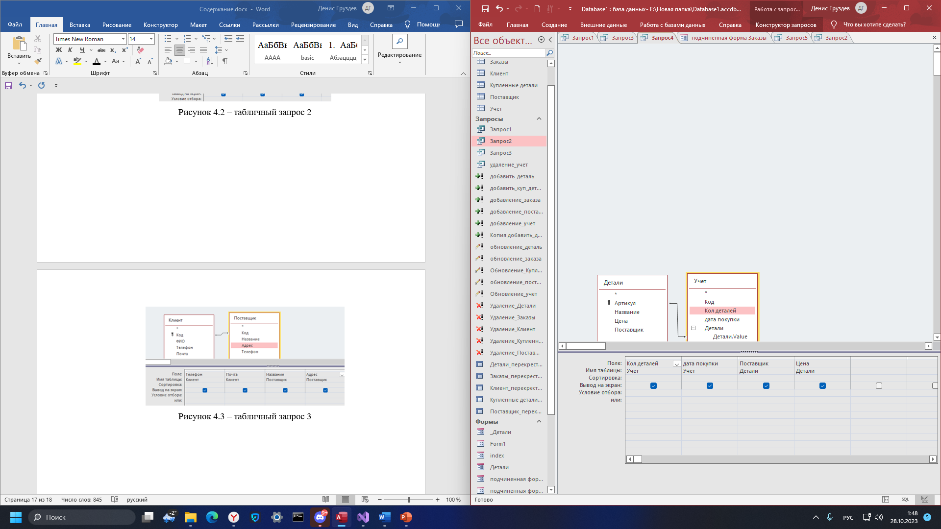

Рисунок 4.4 – табличный запрос 4

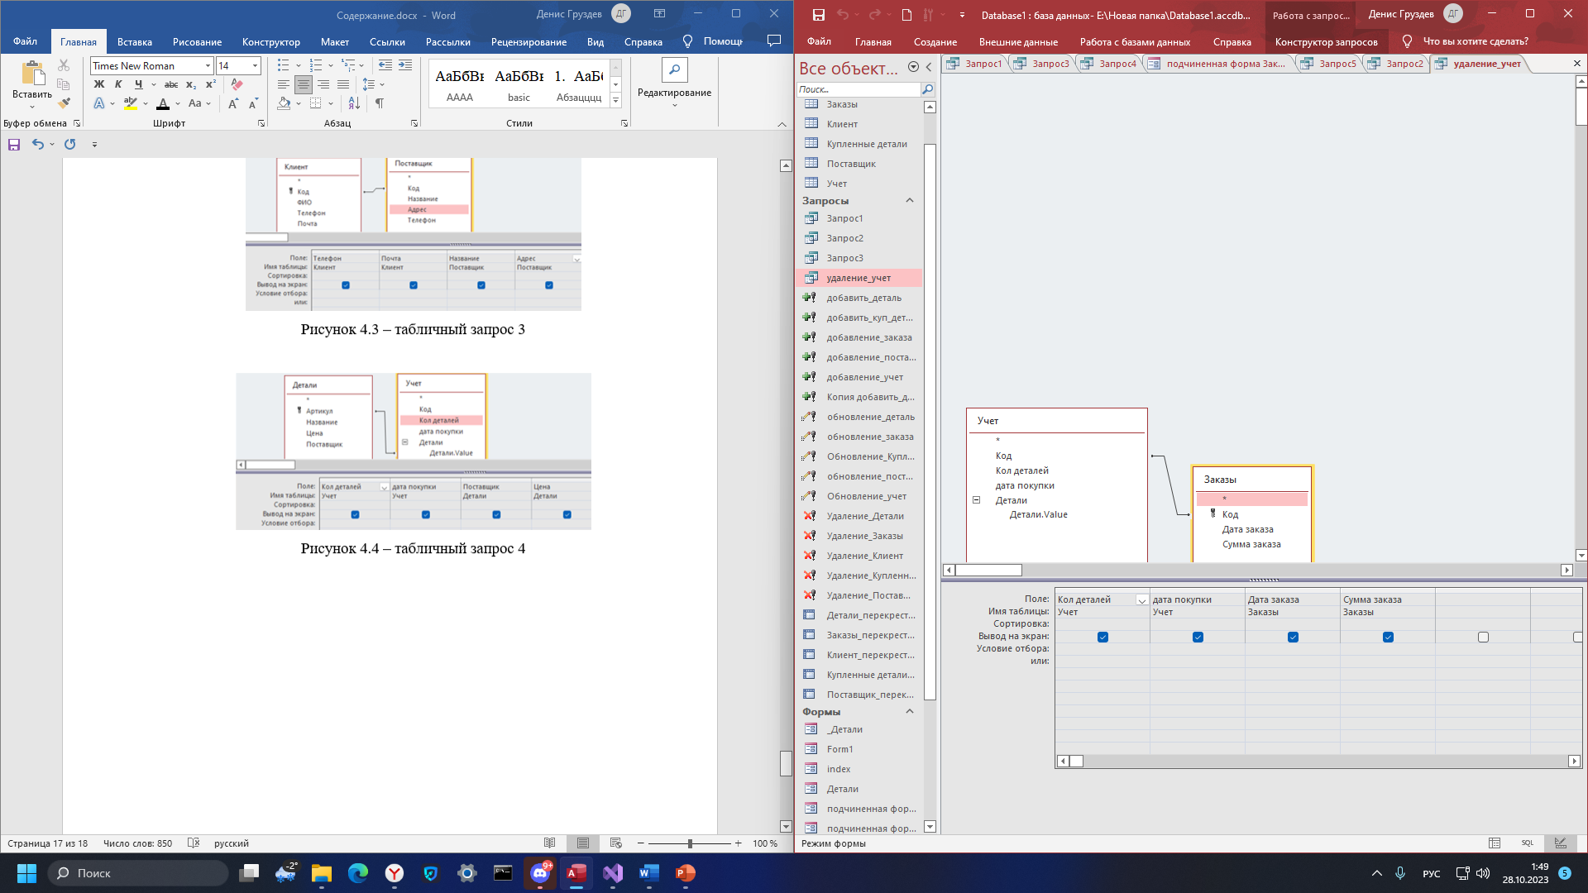

Рисунок 4.5 – табличный запрос 5

Вывод: я получил практический опыт создания форм для ввода данных, отчетов и главной кнопочной формы.

## Практическая работа № 5.

Установка парольной защиты/шифрование средствами СУБД. Управление пользователями и разрешениями.  
Сжатие и восстановление БД в СУБД MS Access

Цель работы: получить практический опыт установки парольной защиты/шифрования, управления пользователями и разрешениями.

Ход работы:

5.1 Поставить пароль/зашифровать, расшифровать базу данных:

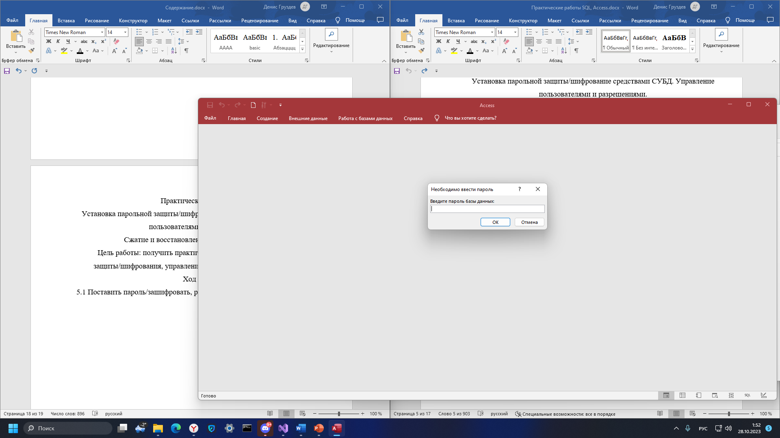

Рисунок 5.1 – Поставил пароль

Вывод: я получил практический опыт установки парольной защиты/шифрования, управления пользователями и разрешениями.

## Практическая работа № 6.

# Создание таблиц, первичных и внешних ключей, связей и диаграмм БД в MS SQL Server.

Цель работы: получить практический опыт создания, настройки и таблиц в новой базе данных.

Ход работы:

6.1 Составьте не менее 15 таблиц, Создайте связи между таблицами используя первичный и внешний ключи:

-- Поставщики (Suppliers)

CREATE TABLE Поставщики (

    Код INT PRIMARY KEY,

    Название VARCHAR(100),

    Адрес VARCHAR(100),

    Телефон VARCHAR(20)

);

-- Детали (Parts)

CREATE TABLE Детали (

    Код INT PRIMARY KEY,

    Артикул INT, -- Артикул детали

    Название VARCHAR(100),

    Цена DECIMAL(10, 2) DEFAULT 0.00

);

-- Покупки (Purchases)

CREATE TABLE Покупки (

    Код INT PRIMARY KEY,

    Поставщик INT, -- Ссылка на поставщика

    Деталь INT, -- Ссылка на деталь

    Дата_покупки DATE,

    Количество INT,

    FOREIGN KEY (Поставщик) REFERENCES Поставщики (Код),

    FOREIGN KEY (Деталь) REFERENCES Детали (Код)

);

-- Поставки (Deliveries)

CREATE TABLE Поставки (

    Код INT PRIMARY KEY,

    Поставщик INT, -- Ссылка на поставщика

    Деталь INT, -- Ссылка на деталь

    Дата_поставки DATE,

    Количество INT,

    FOREIGN KEY (Поставщик) REFERENCES Поставщики (Код),

    FOREIGN KEY (Деталь) REFERENCES Детали (Код)

);

-- Клиенты (Clients)

CREATE TABLE Клиенты (

    Код INT PRIMARY KEY,

    ФИО VARCHAR(100),

    Телефон VARCHAR(20),

    Email VARCHAR(100)

);

-- Купленные детали (Purchased Parts)

CREATE TABLE Купленные_детали (

    Код INT PRIMARY KEY,

    Деталь INT, -- Ссылка на деталь

    Клиент INT, -- Ссылка на клиента

    Дата_продажи DATE,

    FOREIGN KEY (Деталь) REFERENCES Детали (Код),

    FOREIGN KEY (Клиент) REFERENCES Клиенты (Код)

);

-- Склад (Warehouse)

CREATE TABLE Склад (

    Код INT PRIMARY KEY,

    Деталь INT, -- Ссылка на деталь

    Количество INT,

    FOREIGN KEY (Деталь) REFERENCES Детали (Код)

);

-- Сотрудники (Employees)

CREATE TABLE Сотрудники (

    Код INT PRIMARY KEY,

    ФИО VARCHAR(100),

    Должность VARCHAR(100),

    Зарплата DECIMAL(10, 2),

    Дата_приема DATE

);

-- Заказы (Orders)

CREATE TABLE Заказы (

    Код INT PRIMARY KEY,

    Деталь INT, -- Ссылка на деталь

    Клиент INT, -- Ссылка на клиента

    Количество INT,

    Дата_заказа DATE,

    Сотрудник INT, -- Ссылка на сотрудника

    Дата_доставки DATE,

    FOREIGN KEY (Деталь) REFERENCES Детали (Код),

    FOREIGN KEY (Клиент) REFERENCES Клиенты (Код),

    FOREIGN KEY (Сотрудник) REFERENCES Сотрудники (Код)

);

-- Заказы деталей (Part Orders)

CREATE TABLE Заказы_деталей (

    Код INT PRIMARY KEY,

    Заказ INT, -- Ссылка на заказ

    Сумма DECIMAL(10, 2),

    Дата DATE,

    FOREIGN KEY (Заказ) REFERENCES Заказы (Код)

);

-- Поставки (Supplies)

CREATE TABLE Поставки (

    Код INT PRIMARY KEY,

    Поставщик INT, -- Ссылка на поставщика

    Деталь INT, -- Ссылка на деталь

    Дата_поставки DATE,

    Количество INT,

    FOREIGN KEY (Поставщик) REFERENCES Поставщики (Код),

    FOREIGN KEY (Деталь) REFERENCES Детали (Код)

);

-- Категории деталей (Part Categories)

CREATE TABLE Категории_деталей (

    Код INT PRIMARY KEY,

    Название VARCHAR(100)

);

-- Типы запчастей (Part Types)

CREATE TABLE Типы_запчастей (

    Код INT PRIMARY KEY,

    Название VARCHAR(100)

);

-- Поставщики и категории (Suppliers and Categories)

CREATE TABLE Поставщики_и_категории (

    Код INT PRIMARY KEY,

    Поставщик INT, -- Ссылка на поставщика

    Категория INT, -- Ссылка на категорию деталей

    FOREIGN KEY (Поставщик) REFERENCES Поставщики (Код),

    FOREIGN KEY (Категория) REFERENCES Категории_деталей (Код)

);

-- Детали и категории (Parts and Categories)

CREATE TABLE Детали_и_категории (

    Код INT PRIMARY KEY,

    Деталь INT, -- Ссылка на деталь

    Категория INT, -- Ссылка на категорию деталей

    FOREIGN KEY (Деталь) REFERENCES Детали (Код),

    FOREIGN KEY (Категория) REFERENCES Категории_деталей (Код)

);

6.2 Постройте диаграмму данных БД.

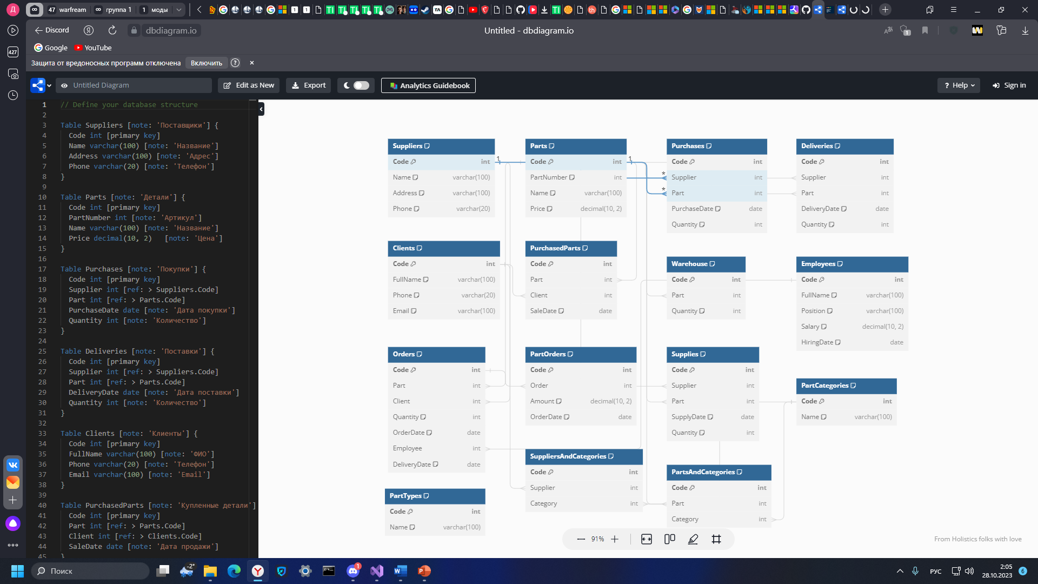

Рисунок 6.1 – диаграмма БД

Вывод: я получил практический опыт создания, настройки и таблиц в новой базе данных.

## Практическая работа № 7.

Создание проверочных ограничений. Установка значений по умолчанию

Цель работы: получить практический опыт создания, настройки ограничений и значений по умолчанию в новой базе данных.

Ход работы:

7.1 Установить не менее двух проверочные ограничения на таблицы в базе данный:

ALTER TABLE Детали

ADD DEFAULT 0 FOR Цена ;

ALTER TABLE Покупки

ADD DEFAULT GETDATE() FOR Дата_покупки;

7.2 Установить не менее двух значения по умолчанию на таблицы в базе данный:

ALTER TABLE Заказы_деталей

ADD CONSTRAINT Сумма_Положительная CHECK (Сумма < 0) ;

ALTER TABLE Поставки

ADD CONSTRAINT Срок_поставки_в_будущем CHECK(Дата_поставки > GETDATE());

Вывод: я получил практический опыт создания, настройки ограничений и значений по умолчанию в новой базе данных.

## Практическая работа № 8.

“Наполнение БД информацией. Запросы на вставку и обновление данных”

Цель работы: получить практический опыт заполнения таблиц данными используя запросы в базе данных.

Ход работы:

8.1 Требуется заполнить таблицы данными (не менее десяти) используя запросы INSERT:

*-- Вставка данных в таблицу Поставщики*

INSERT INTO Поставщики (Код, Название, Адрес, Телефон)

VALUES (1, 'Название поставщика', 'Адрес поставщика', 'Телефон поставщика');

*-- Вставка данных в таблицу Детали*

INSERT INTO Детали (Код, Артикул, Название, Цена)

VALUES (1, 123456, 'Название детали', 10.99);

*-- Вставка данных в таблицу Покупки*

INSERT INTO Покупки (Код, Поставщик, Деталь, Дата_покупки, Количество)

VALUES (1, 1, 1, '2023-10-28', 5);

*-- Вставка данных в таблицу Поставки*

INSERT INTO Поставки (Код, Поставщик, Деталь, Дата_поставки, Количество)

VALUES (1, 1, 1, '2023-10-28', 10);

*-- Вставка данных в таблицу Клиенты*

INSERT INTO Клиенты (Код, ФИО, Телефон, Email)

VALUES (1, 'ФИО клиента', 'Телефон клиента', 'Email клиента');

*-- Вставка данных в таблицу Купленные_детали*

INSERT INTO Купленные_детали (Код, Деталь, Клиент, Дата_продажи)

VALUES (1, 1, 1, '2023-10-28');

*-- Вставка данных в таблицу Склад*

INSERT INTO Склад (Код, Деталь, Количество)

VALUES (1, 1, 20);

*-- Вставка данных в таблицу Сотрудники*

INSERT INTO Сотрудники (Код, ФИО, Должность, Зарплата, Дата_приема)

VALUES (1, 'ФИО сотрудника', 'Должность сотрудника', 1000.00, '2023-10-28');

*-- Вставка данных в таблицу Заказы*

INSERT INTO Заказы (Код, Деталь, Клиент, Количество, Дата_заказа, Сотрудник, Дата_доставки)

VALUES (1, 1, 1, 2, '2023-10-28', 1, '2023-10-30');

*-- Вставка данных в таблицу Заказы_деталей*

INSERT INTO Заказы_деталей (Код, Заказ, Сумма, Дата)

VALUES (1, 1, 21.98, '2023-10-28');

Вывод: я получил практический опыт заполнения таблиц данными.

## Практическая работа № 9.

Создание запросов на языке T-SQL в СУБД MS SQL Server

Цель работы: получить практический опыт в создание запросов на выборку и на обновление данный.

Ход работы:

9.1 Создать не менее 7 запросов на выборку данных:

SELECT * FROM клиент;

SELECT * FROM Детали;

SELECT * FROM Покупки;

SELECT * FROM Поставки;

SELECT * FROM Купленные_детали;

SELECT * FROM Склад;

SELECT * FROM Сотрудники;

9.2 Создать 5 запросов на обновление данных:

UPDATE клиент

SET телефон = '1234567890'

WHERE Код = 1;

UPDATE Детали

SET Цена = 9.99

WHERE Код = 1;

UPDATE Покупки

SET Количество = 50

WHERE Код = 1;

UPDATE Сотрудники

SET Должность = 'Менеджер'

WHERE Код = 1;

UPDATE Покупки

SET дата_заказа = '2023-09-30'

WHERE Код = 1;

Вывод: я получил практический опыт в создание запросов на выборку и на обновление данный.

## Практическая работа № 10.

Создание многотабличных запросов на языке T-SQL в СУБД

MS SQL Server. Групповые операции

Цель работы: получить практический опыт в создание многотабличных запросов на языке T-SQL, реализовать групповые операции.

Ход работы:

10. Создать не менее 6 многотабличных запросов на языке T-SQL в СУБД

MS SQL Server, Реализовать групповые операции:

-- Получить список всех деталей, купленных клиентами (покупки деталей клиентами):

SELECT Купленные_детали.Код, Детали.Название, Детали.Артикул, Купленные_детали.Дата_продажи, Купленные_детали.Количество

FROM Купленные_детали

INNER JOIN Детали ON Купленные_детали.Деталь = Детали.Код;

-- Получить список всех поставок деталей от поставщиков:

SELECT Поставки.Код, Детали.Название, Детали.Артикул, Поставки.Дата_поставки, Поставки.Количество

FROM Поставки

INNER JOIN Детали ON Поставки.Деталь = Детали.Код;

-- Получить список всех заказов клиентов с указанием соответствующих деталей:

SELECT Заказы.Код, Заказы.Дата_заказа, Заказы.Количество, Детали.Название, Детали.Артикул

FROM Заказы

INNER JOIN Детали ON Заказы.Деталь = Детали.Код;

-- Получить список всех поставщиков и категорий деталей, с которыми они связаны:

SELECT Поставщики.Название, Категории_деталей.Название

FROM Поставщики

INNER JOIN Поставщики_и_категории ON Поставщики.Код = Поставщики_и_категории.Поставщик

INNER JOIN Категории_деталей ON Поставщики_и_категории.Категория = Категории_деталей.Код;

-- Получить список всех деталей и их соответствующих категорий:

SELECT Детали.Название, Детали.Артикул, Категории_деталей.Название

FROM Детали

LEFT JOIN Детали_и_категории ON Детали.Код = Детали_и_категории.Детали

LEFT JOIN Категории_деталей ON Детали_и_категории.Категория = Категории_деталей.Код;

Вывод: я получил практический опыт в создание многотабличных запросов на языке T-SQL, реализовать групповые операции.

## Практическая работа № 11.

Создание вложенных запросов на языке T-SQL в СУБД MS SQL Server.

Временные Таблицы.

Ход работы:

11.1 Создать не менее четырех вложенных запросов на языке T-SQL в СУБД

MS SQL Server и реализовать во временные таблицы:

SELECT Детали.Название, (SELECT COUNT(*) FROM Склад WHERE Склад.Деталь = Детали.Код) AS PurchaseCount

FROM Детали;

SELECT *

FROM Детали

WHERE Код IN (SELECT Деталь FROM Покупки WHERE количество > 10);

INSERT INTO Покупки (Деталь, Количество)

SELECT Код, (SELECT SUM(количество) FROM Склад WHERE Склад.Деталь = Детали.Код)

FROM Покупки;

UPDATE Заказы_деталей

SET Сумма = (SELECT AVG(Сумма) FROM Заказы_деталей)

WHERE Код IN (SELECT Деталь FROM Покупки WHERE Дата_покупки > '2023-01-01');

Вывод: я научился создавать вложенные запросы на языке T-SQL в СУБДMS SQL Server.

## Практическая работа № 12.

Администрирование базы данных. Создание пользователей и выдача прав и ограничений. Шифрование базы данных. Создание резервной копии базы данных и ее запуск в СУБД MS SQL Server.

Ход работы:

12.1 Создать не менее 4 пользователей с разными правами:

CREATE LOGIN myUser1 WITH PASSWORD = 'password1';

USE main;

CREATE USER myUser1 FOR LOGIN myUser1;

GRANT ALL PRIVILEGES ON main.* TO myUser1;

/*markdown

*/

CREATE LOGIN myUser2 WITH PASSWORD = 'password2';

USE main;

CREATE USER myUser2 FOR LOGIN myUser2;

GRANT SELECT ON main.* TO myUser2;

CREATE LOGIN myUser3 WITH PASSWORD = 'password3';

USE main;

CREATE USER myUser3 FOR LOGIN myUser3;

GRANT EXECUTE ON main.* TO myUser3;

CREATE LOGIN myUser4 WITH PASSWORD = 'password4';

USE main;

CREATE USER myUser4 FOR LOGIN myUser4;

GRANT INSERT, UPDATE, DELETE ON main.Товар TO myUser4;

Вывод: я научился создавать пользователей и выдача прав и ограничений. Шифрование базы данных, создание резервной копии базы данных и ее запуск в СУБД MS SQL Server.

## Практическая работа № 13.

Работа с базой данных в C#. Создание локальной базы данных в СУБД MS SQL Server и приложения на Windows Forms.

Ход работы:

13.1 Создайте новый проект на языке C# (Windows Forms ), который будет использовать базу данных:

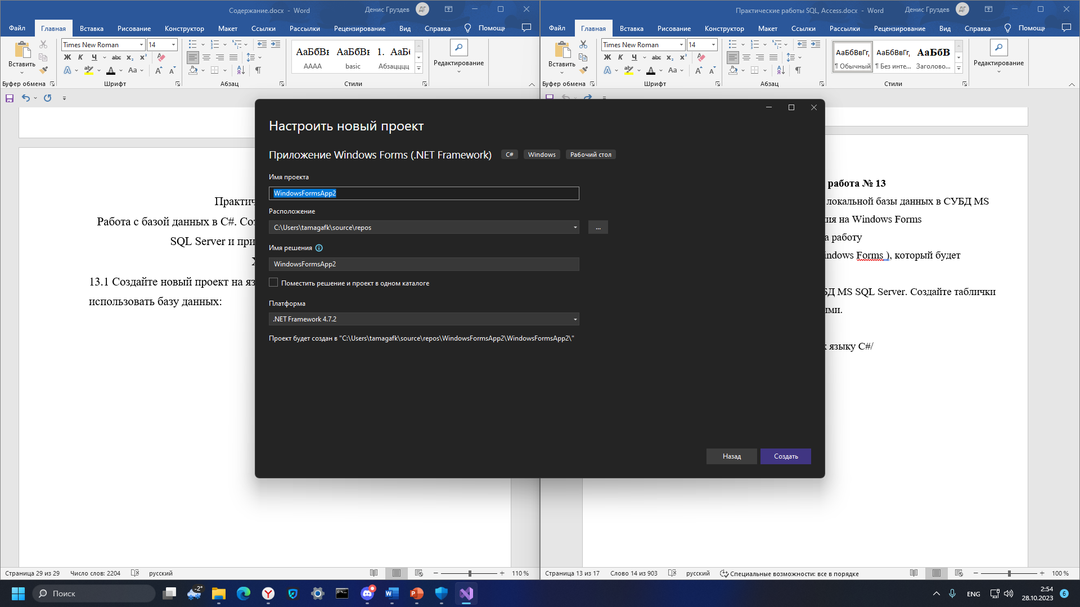

Рисунок 13.1 – создал проект Windows Forms

13.2 Создайте локальную базу данных в СУБД MS SQL Server. Создайте таблички (не менее 12) и сделайте связи между ними.

Заполните таблички данными.

Реализуйте подключение базы данных к языку C#/

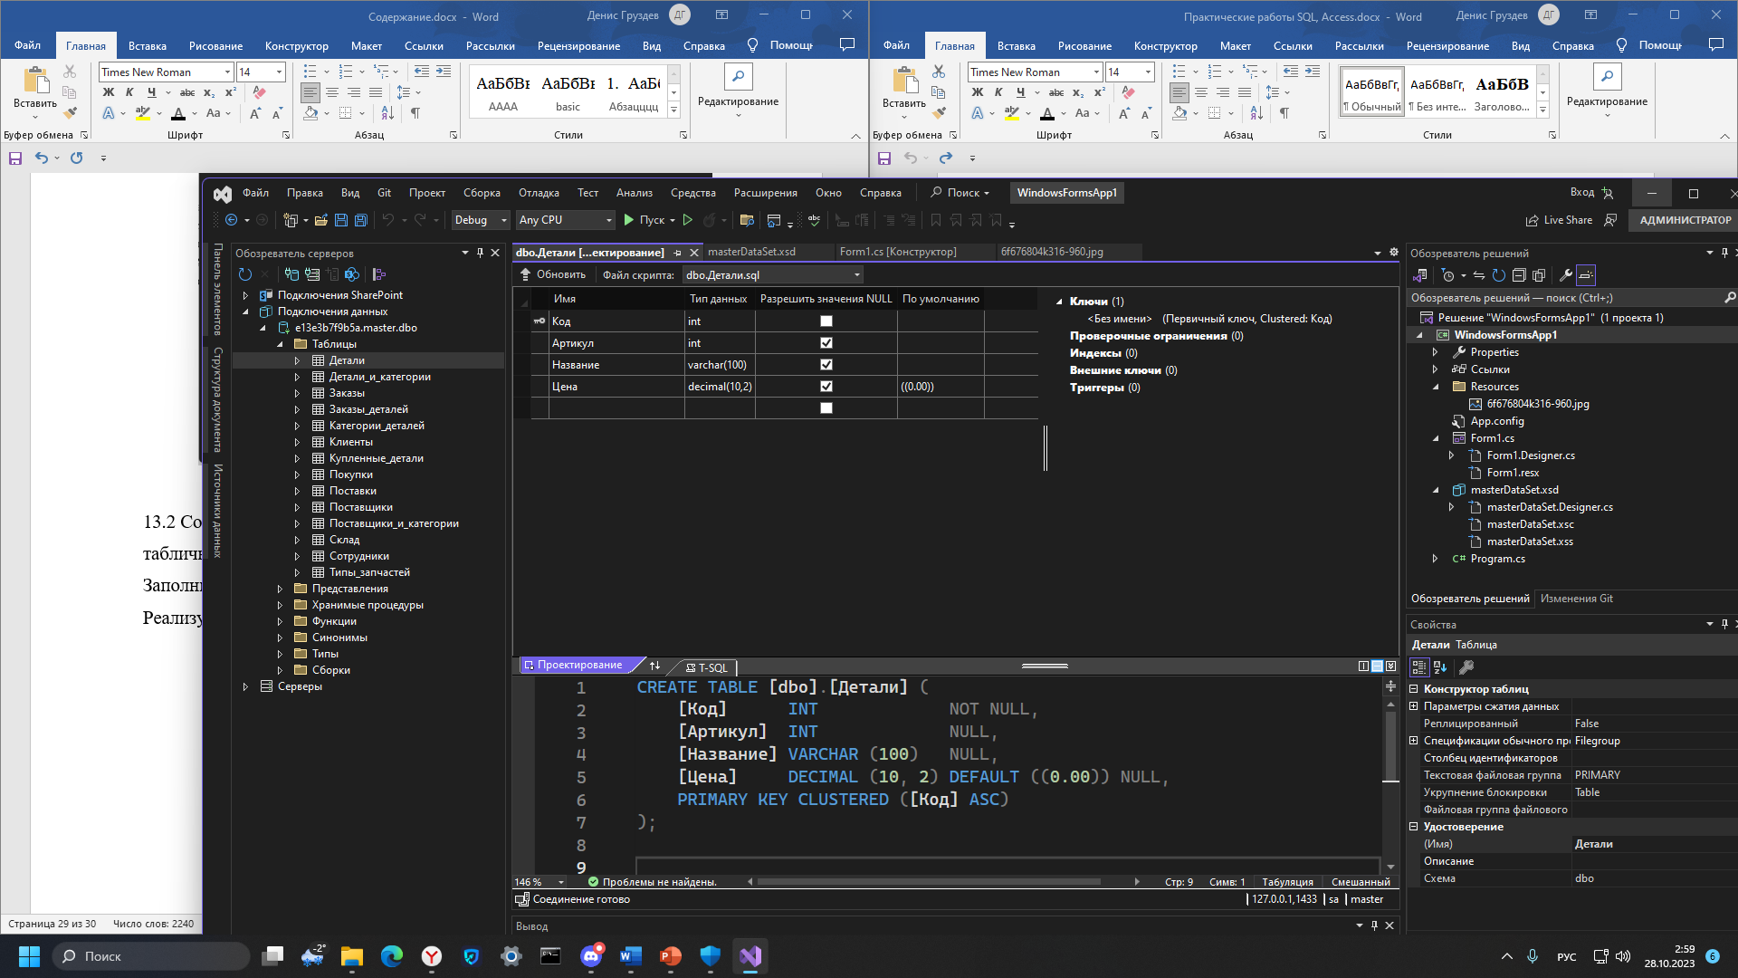

Вывод: я научился работать с базой данных в C#, создание локальной базы данных в СУБД MS SQL Server и приложения на Windows Forms.

## Практическая работа № 14.

Работа с базой данных в C#. Реализация функций чтения и отображения данных в формах C#, а также вставка и удаления данных в таблицах.

Ход работы:

14.1 Реализуйте функциональность чтения данных и их отображения в приложение, Реализуйте функцию добавление новых записей в таблицы, Реализуйте функцию добавление новых записей в таблицы:

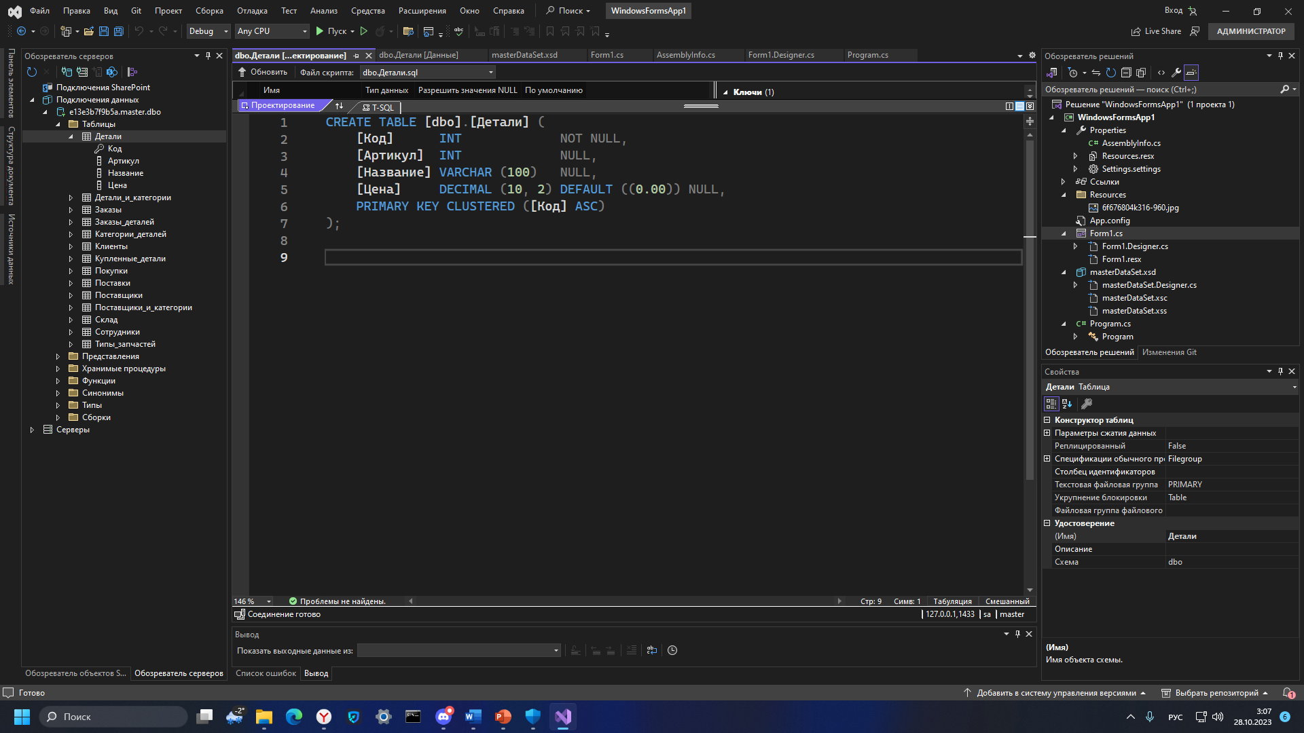

Вывод: я научился работать с базой данных в C#, реализацией функций чтения и отображения данных в формах C#, а также вставка и удаления данных в таблицах.

## Практическая работа № 15.

Работа с базой данных в C#. Создание функций аутентификации и авторизации пользователей. Реализация разрешений и ограничений для доступа к определенным функция взаимодействия с приложением у каждого пользователя.

Ход работы:

15.1 Добавьте аутентификацию и авторизацию пользователей:

private bool IsUserRegistered(string login, string password)

{

using (SqlConnection connection = new SqlConnection(connectionString))

{

connection.Open();

// You should replace "YourUserTable" with the actual table name where user data is stored.

string query = @"SELECT COUNT(*) FROM Сотрудники WHERE ФИО =

@ФИО AND password = @Password";

using (SqlCommand command = new SqlCommand(query, connection))

{

command.Parameters.AddWithValue("@ФИО", login);

command.Parameters.AddWithValue("@Password", password);

int count = (int)command.ExecuteScalar();

return count > 0;

}

}

}

private bool RegisterUser(string login, string password)

{

using (SqlConnection connection = new SqlConnection(connectionString))

{

connection.Open();

// You should replace "YourUserTable" with the actual table name where user data is stored.

string query = @"INSERT INTO Сотрудники (ФИО, Password) VALUES (@ФИО, @Password)";

using (SqlCommand command = new SqlCommand(query, connection))

{

command.Parameters.AddWithValue("@ФИО", login);

command.Parameters.AddWithValue("@Password", password);

int rowsAffected = command.ExecuteNonQuery();

return rowsAffected > 0;

15.2 Реализуйте разрешения и ограничения для пользователей:

private void RegisterButton_Click(object sender, EventArgs e)

{

// Get the password entered in textBox3

string login = textBox7.Text;

string enteredPassword = textBox5.Text;

string password = textBox4.Text;

// Check if the entered password matches the stored password

if (enteredPassword == password)

{

if(RegisterUser(login, enteredPassword))

{

MessageBox.Show("Registration successful!");

loginPanel.Visible = true;

registrationPanel.Visible = false;

}

}

else

{

// Passwords do not match, show an error message

MessageBox.Show("Passwords do not match. Please try again.");

}

}

private void LoginButton_Click(object sender, EventArgs e)

{

// Get the password entered in textBox3

string login = textBox1.Text;

string password = textBox2.Text;

if (IsUserRegistered(login, password))

{

MessageBox.Show("Login successful!");

loginPanel.Visible = false;

registrationPanel.Visible = false;

panel1.Visible = false;

}

else

{

// Passwords do not match, show an error message

MessageBox.Show("Passwords do not match. Please try again.");

}

}

Вывод: я научился работать с базой данных в C#. Создание функций аутентификации и авторизации пользователей, реализацией разрешений и ограничений для доступа к определенным функция взаимодействия с приложением у каждого.

Заключение

В ходе выполнения практических работ было выполнено: Ознакомление с процессом анализа предметной области и получены навыки по использованию методов анализа предметной области; освоены технологии документирования программных средств (ПС) на начальных стадиях проектирования в соответствии с ЕСПД; реализация начальных этапов процесса разработки программного средства в соответствии с ГОСТ Р ИСО/МЭК 12207; ознакомление с методами проектирования архитектуры, построением концептуальных моделей и типами моделей данных; ознакомление с созданием информационных систем и выполнении конфигурации созданного проекта; разработка АИС для работы с базами данных; тестирование созданное ранее приложение.